# 2.5 Test het ontwikkelde product

Contents

2.5 Test het ontwikkelde product 1

Functionele test 1

1. Account aanmaken 1

2. Inloggen 3

3. Wachtwoord vergeten 4

4. Wachtwoord wijzigen 5

5. E-mailadres wijzigen 6

6. Film opzoeken met snel zoeken 8

7. Film toevoegen aan bekeken/collectie/wishlist/watchlist 8

8. Film verwijderen uit bekeken/collectie/wishlist/watchlist 9

## Functionele test

### Account aanmaken

**Situatie 1**

Gebruiker gaat naar registeren pagina en vult alle gegevens correct in.  
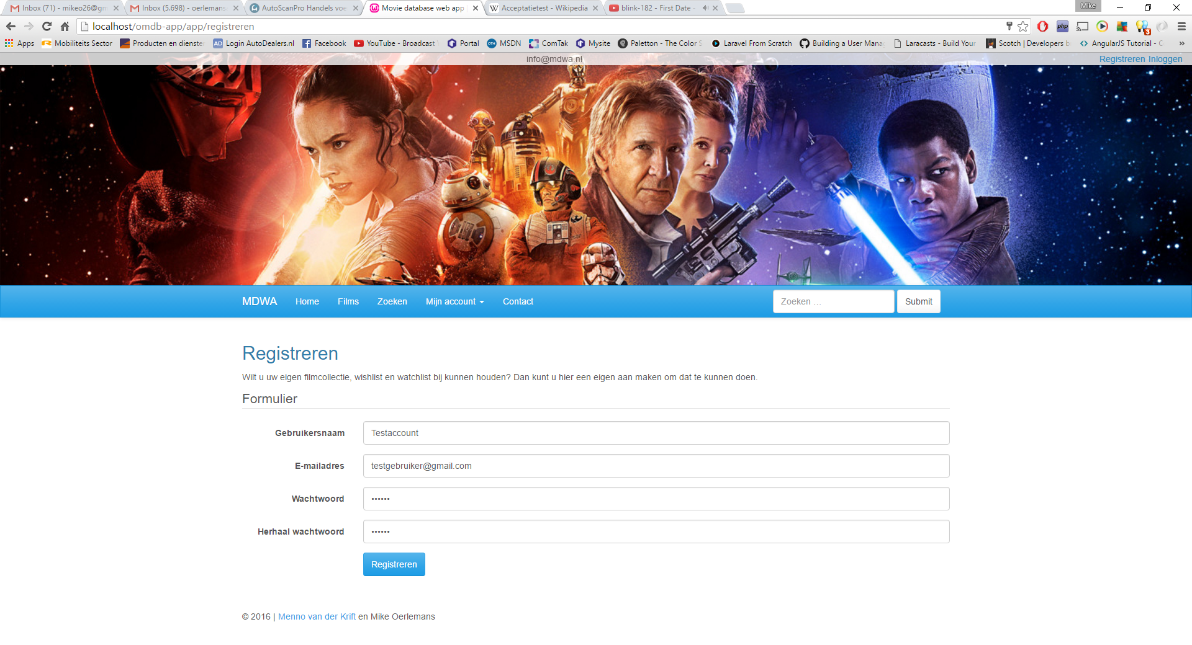

Gebruiker krijgt melding dat hij/zij succesvol geregistreerd is.  
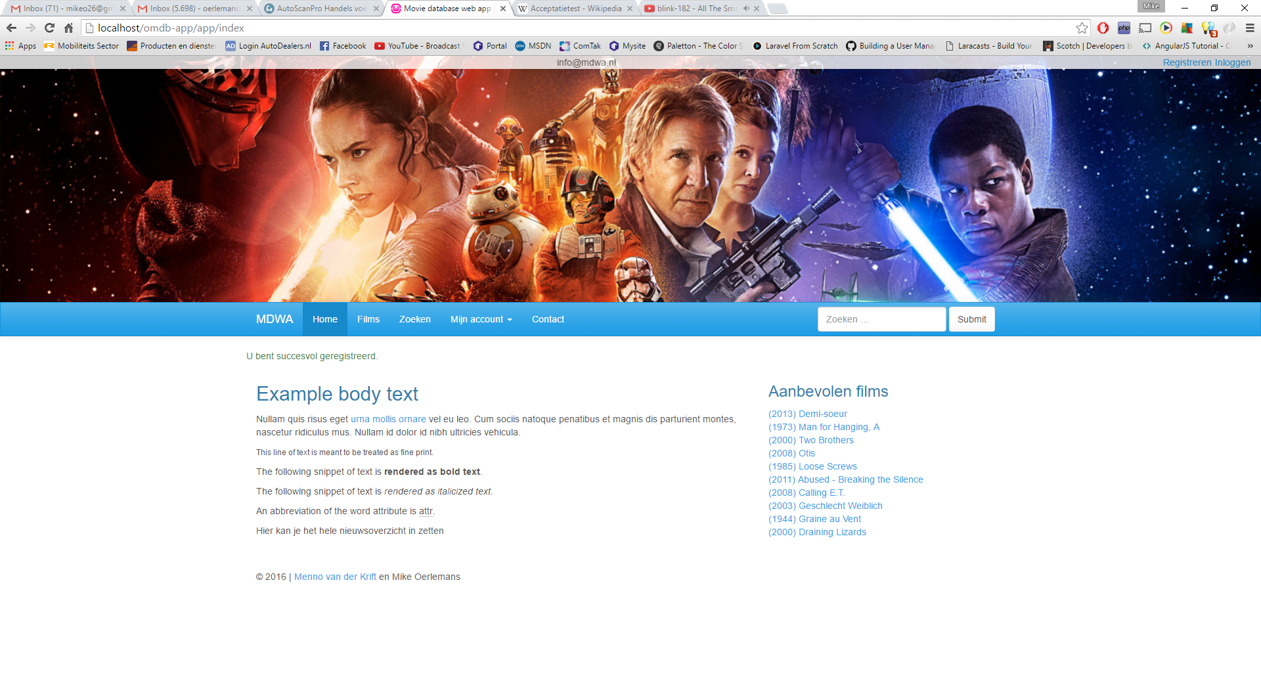

**Situatie 2**

Gebruiker vult foutief e-mailadres in. Gebruiker krijgt vervolgens melding dat e-mailadres niet correct is.  
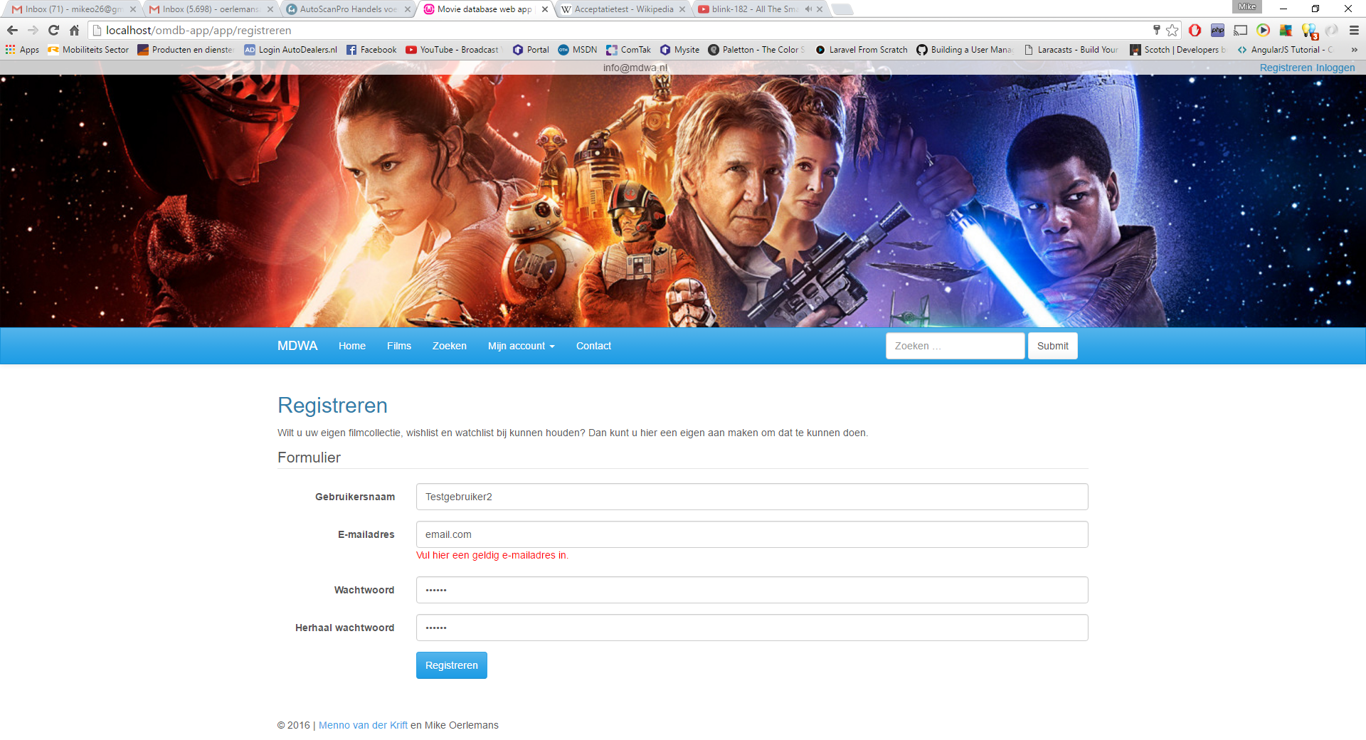

**Situatie 3**

Gebruiker vult een wachtwoord in dat te kort is. Gebruiker krijgt vervolgens melding dat wachtwoord niet lang genoeg is.  
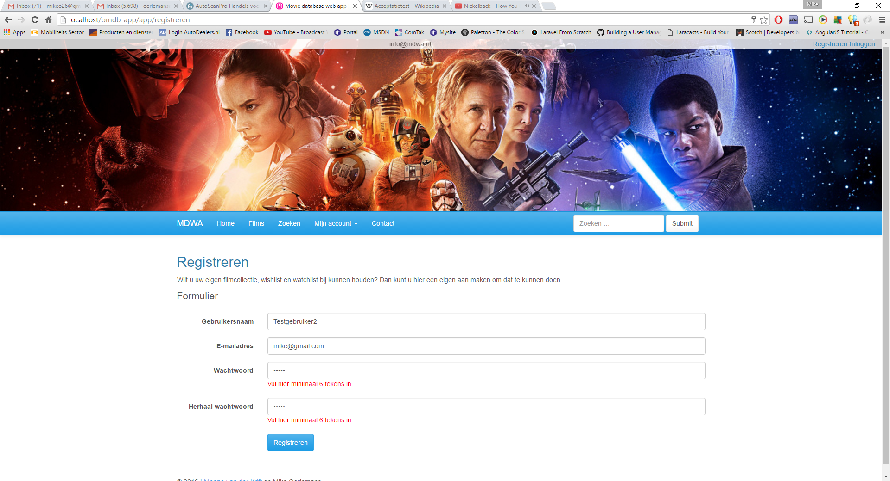

**Situatie 4**

Gebruiker vult niet 2 identieke wachtwoorden in. Gebruiker krijgt melding dat wachtwoorden niet overeen komen.  
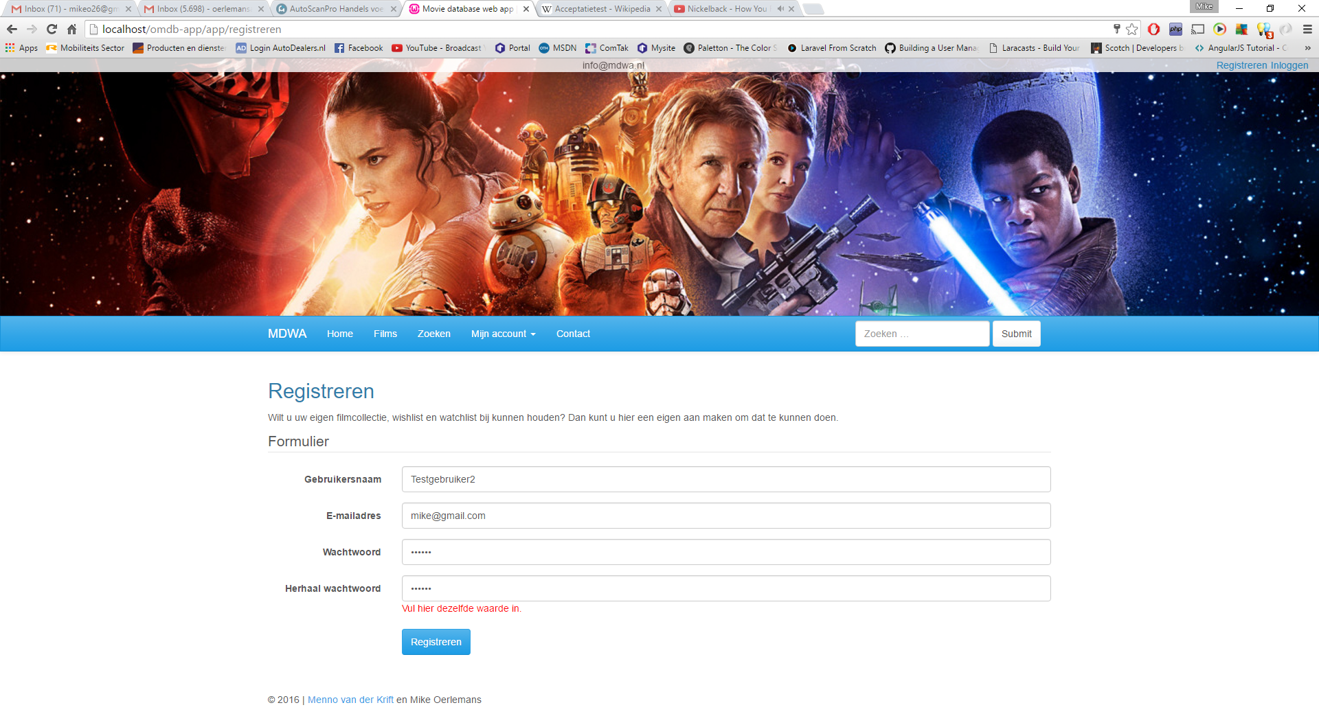

**Situatie 5**

Gebruiker kiest een gebruikersnaam die al in gebruik is. Gebruiker krijgt melding dat deze gebruikersnaam al voorkomt in het systeem.

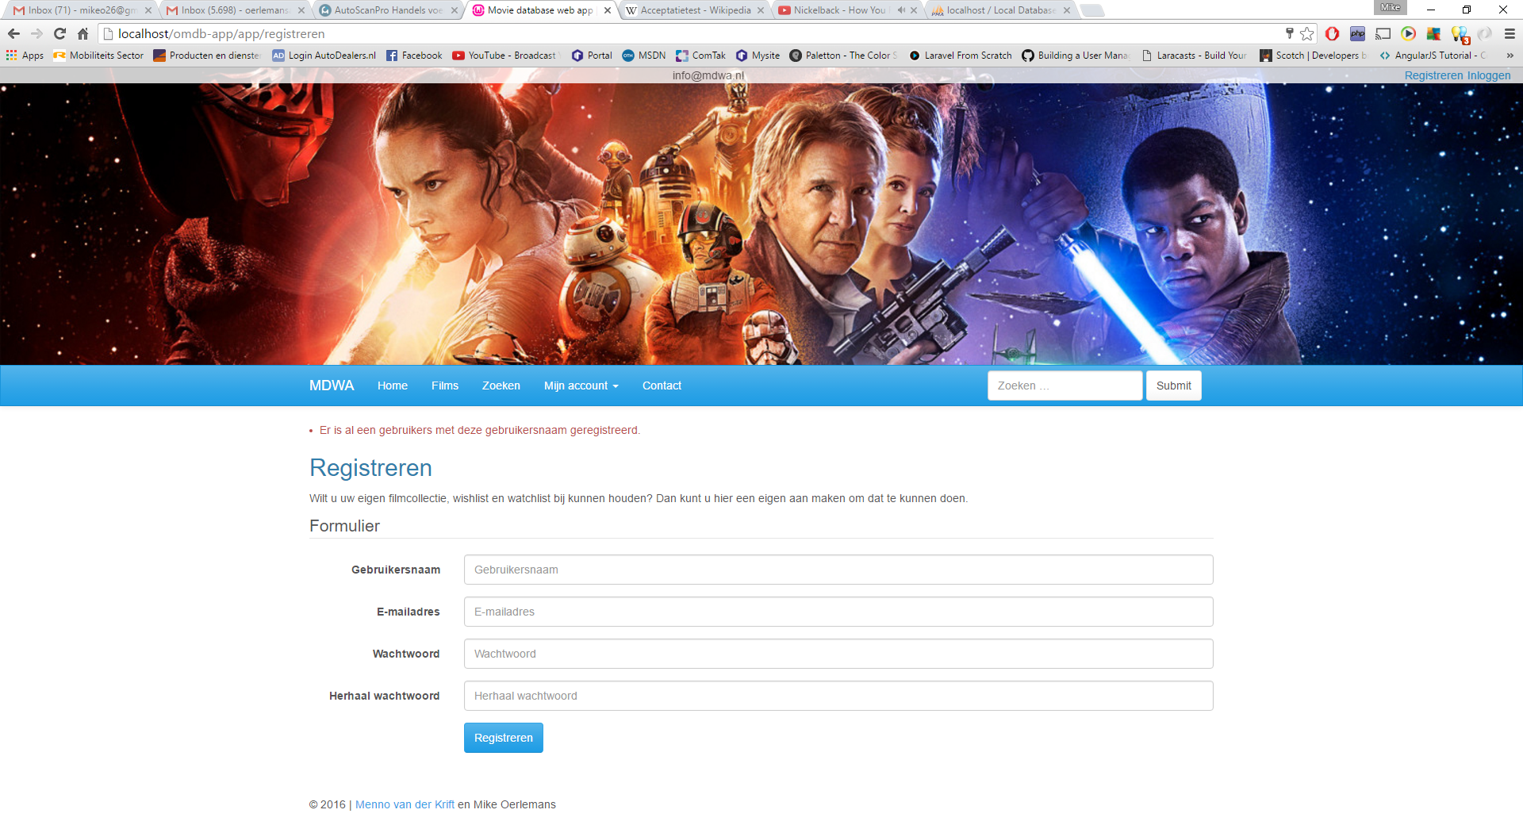

**Situatie 6**

Gebruiker kiest een e-mailadres dat al voorkomt in het systeem. Gebruiker krijgt melding dat hij/zij een ander e-mailadres moet kiezen.  
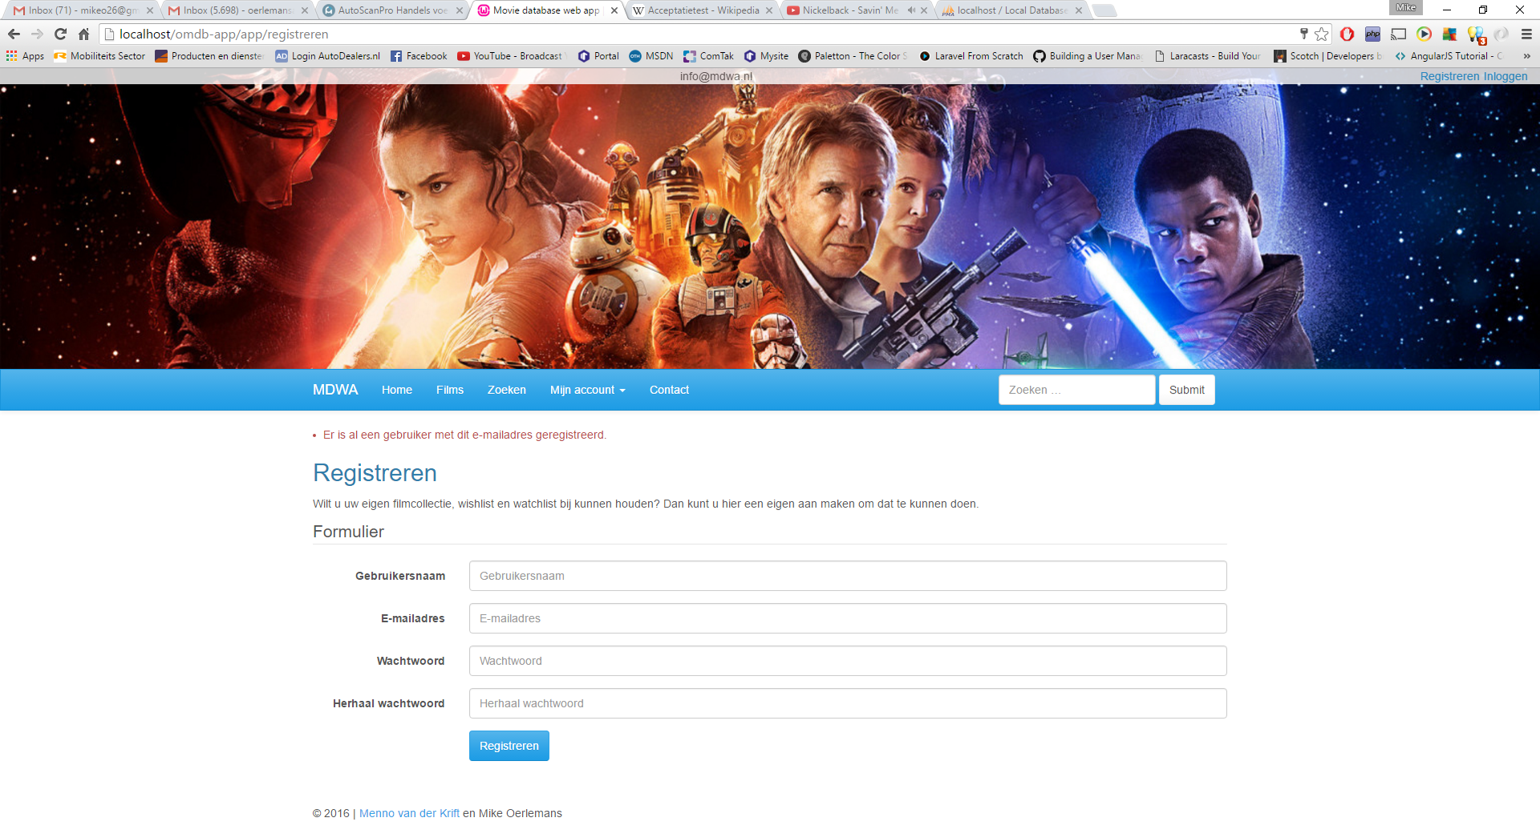

### Inloggen

**Situatie 1**

Gebruiker vult juiste gegevens en krijgt vervolgens melding van succesvolle inlog.  
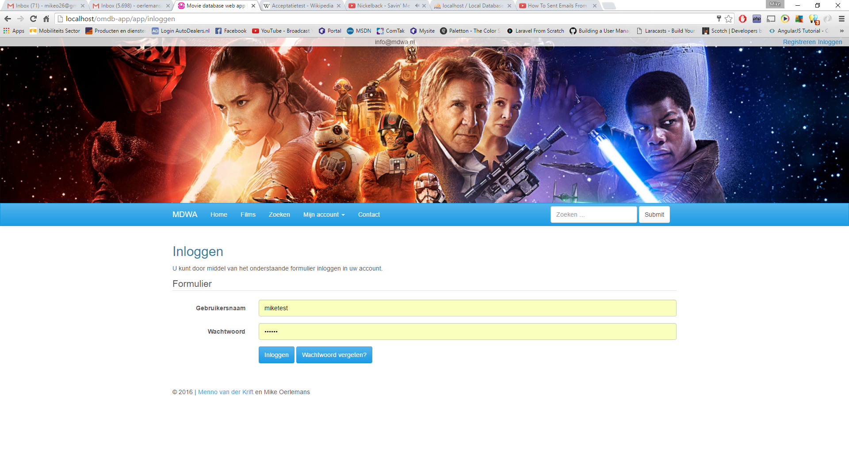  
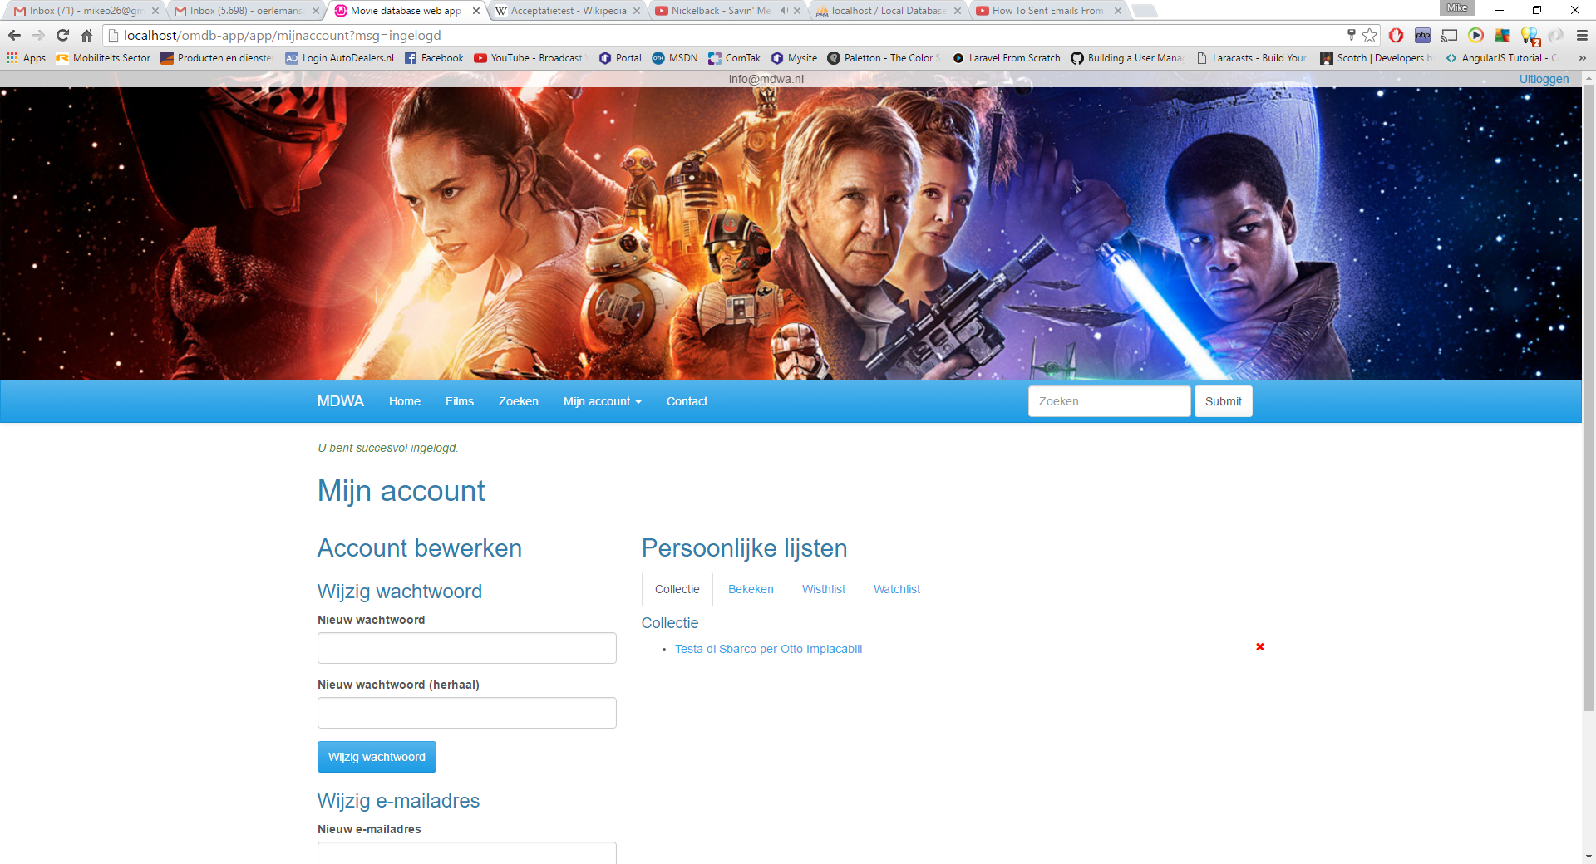

**Situatie 2**

Gebruiker vult verkeerde gebruikersnaam en/of wachtwoord in. Gebruiker krijgt melding dat ingevoerde gegevens onjuist zijn.  
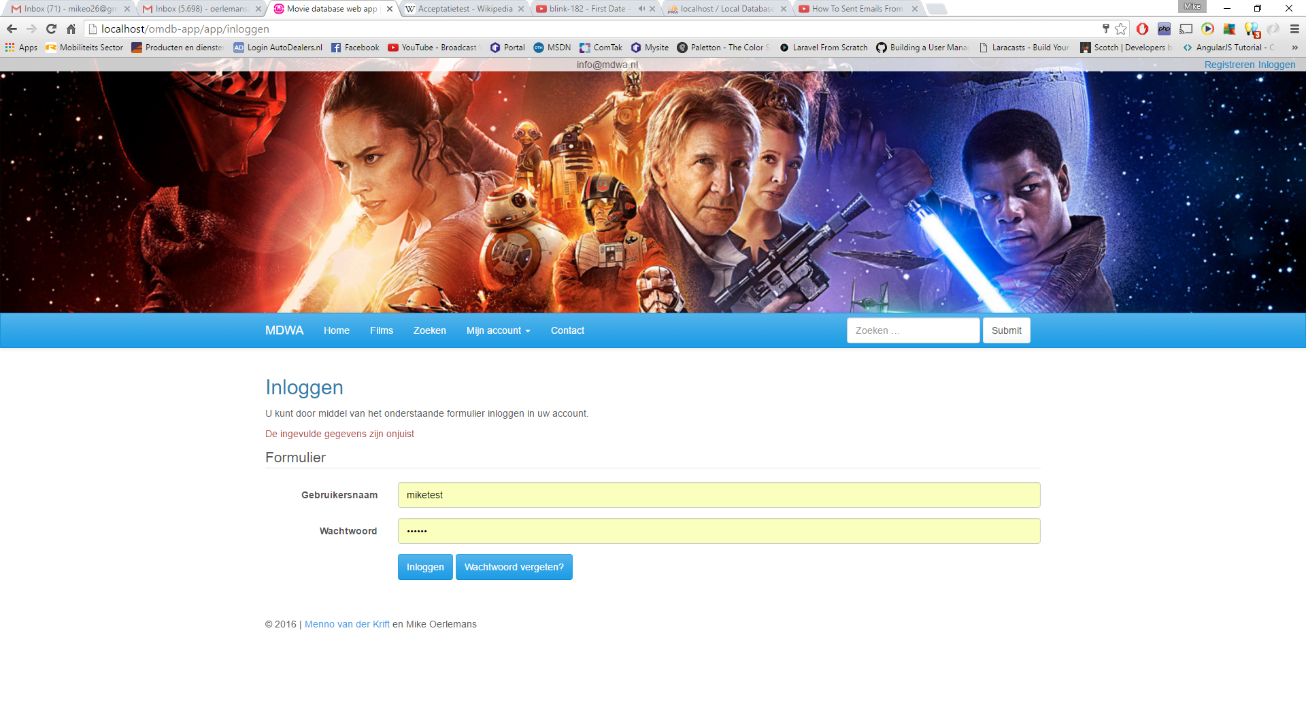

### Wachtwoord vergeten

**Situatie 1**

Gebruiker vult juiste gegevens in en krijgt nieuwe wachtwoord via e-mail toegezonden.

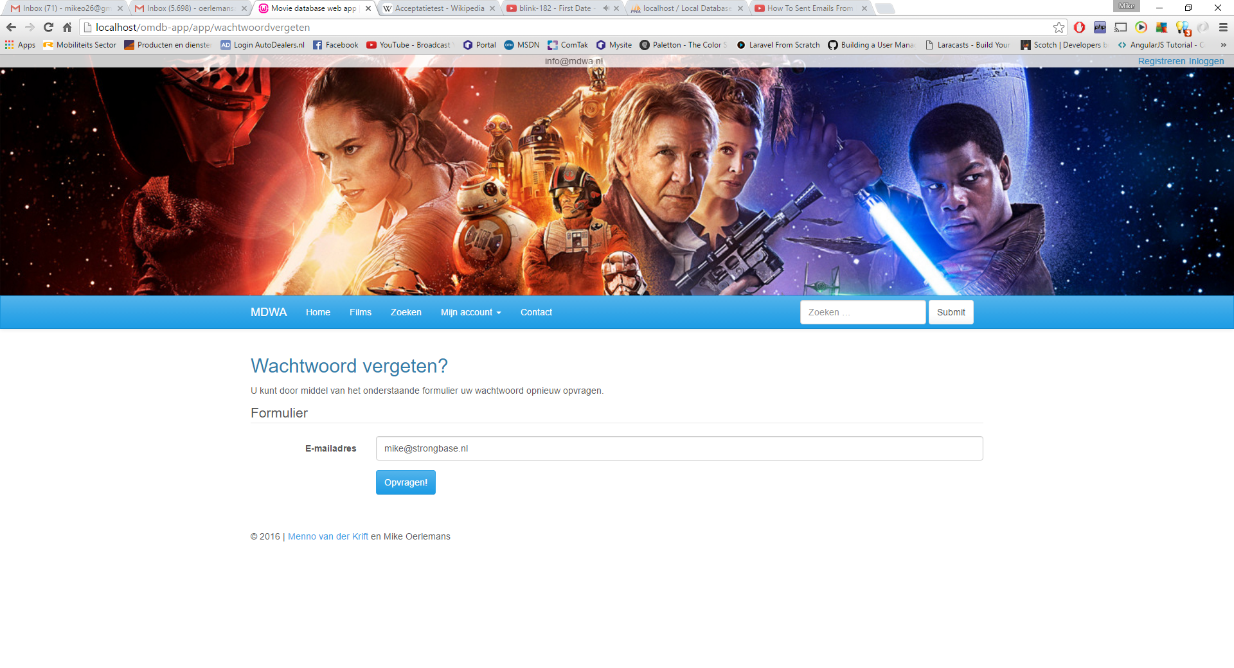  
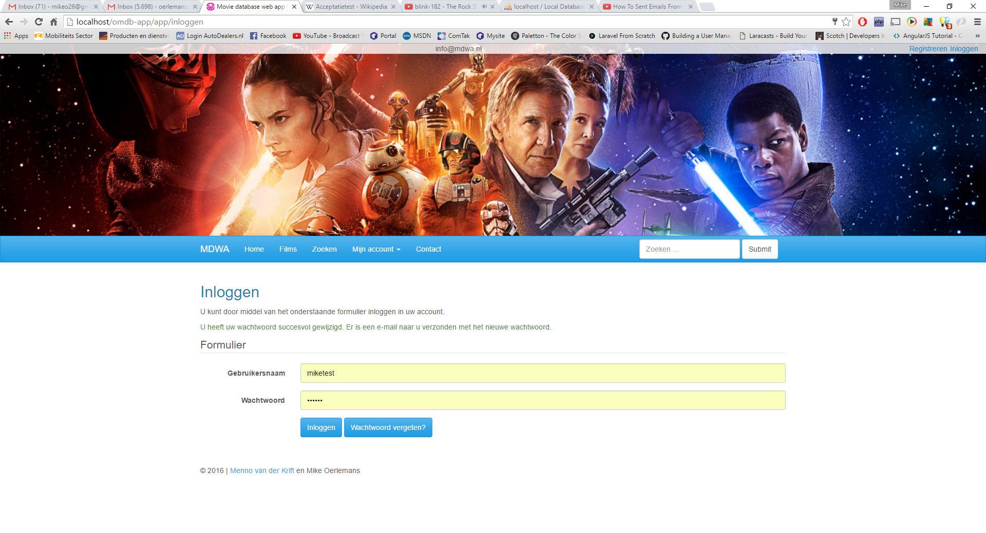

**Situatie 2**

Gebruiker vult een ongeldig e-mailadres in.  
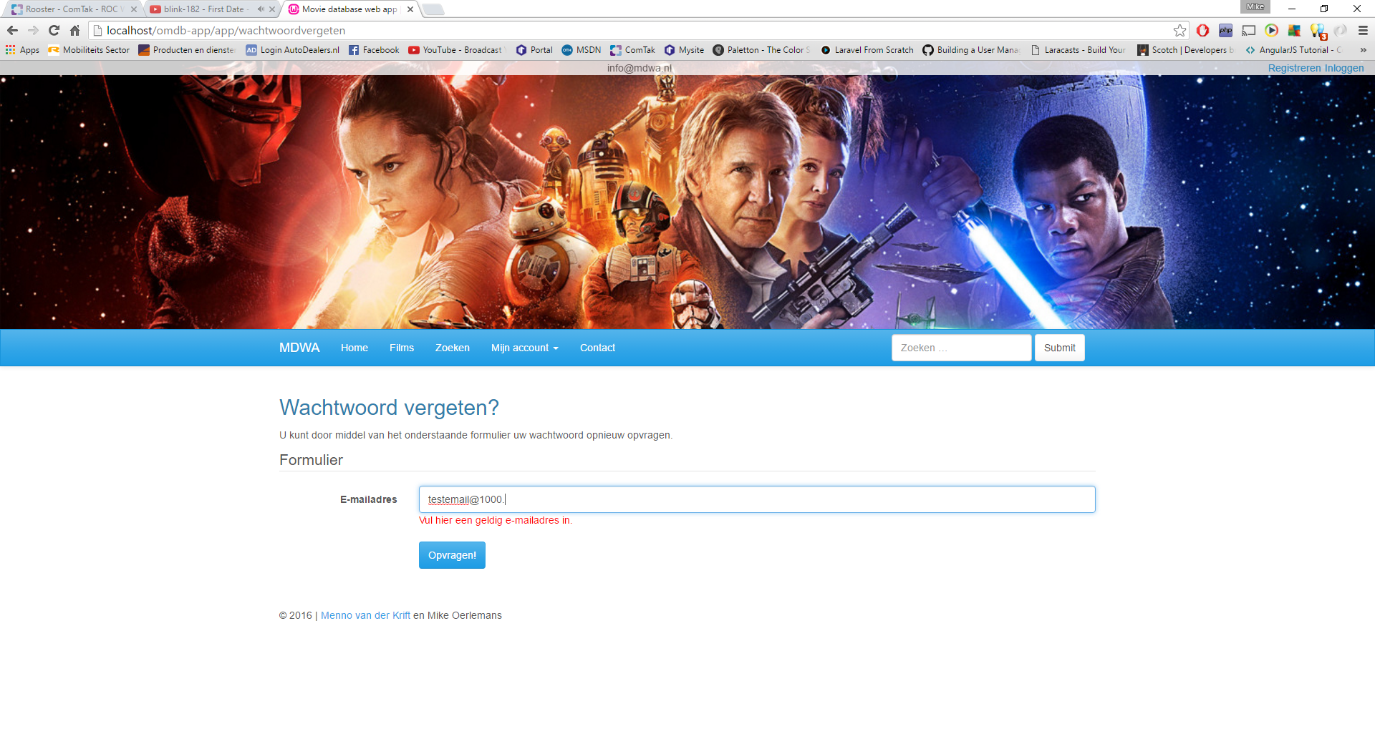

**Situatie 3**

Gebruiker vult een verkeerd e-mailadres in. Gebruiker krijgt een foutmelding terug.  
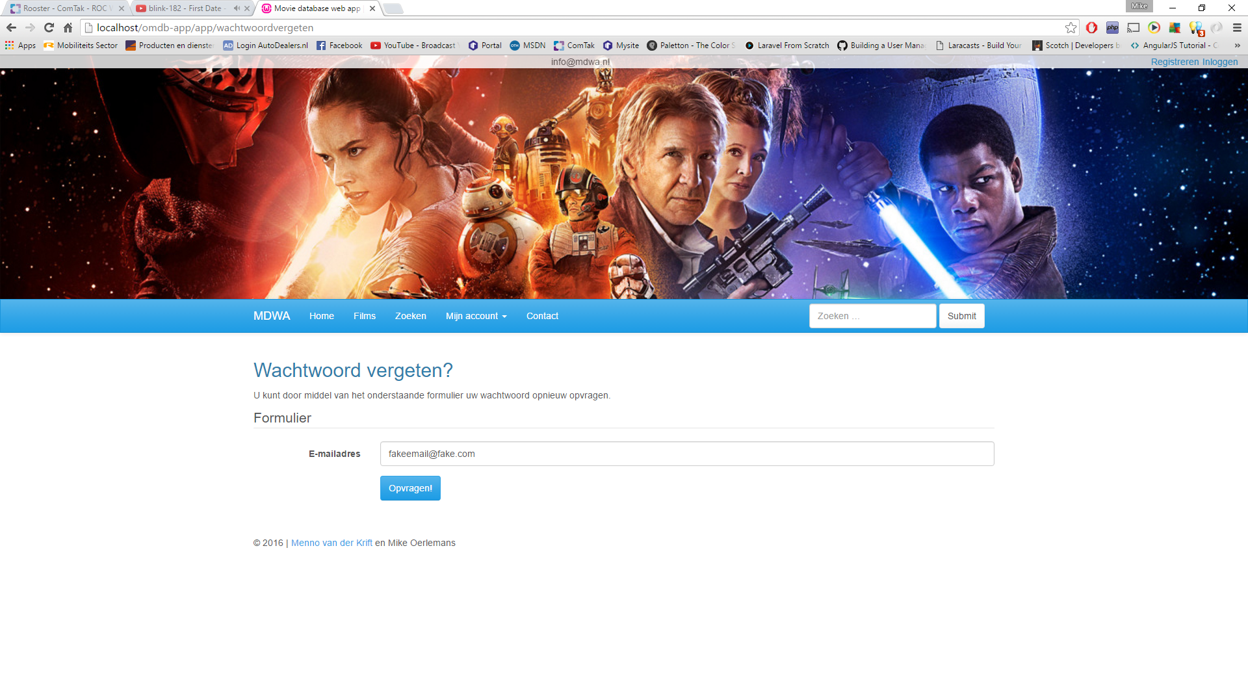  
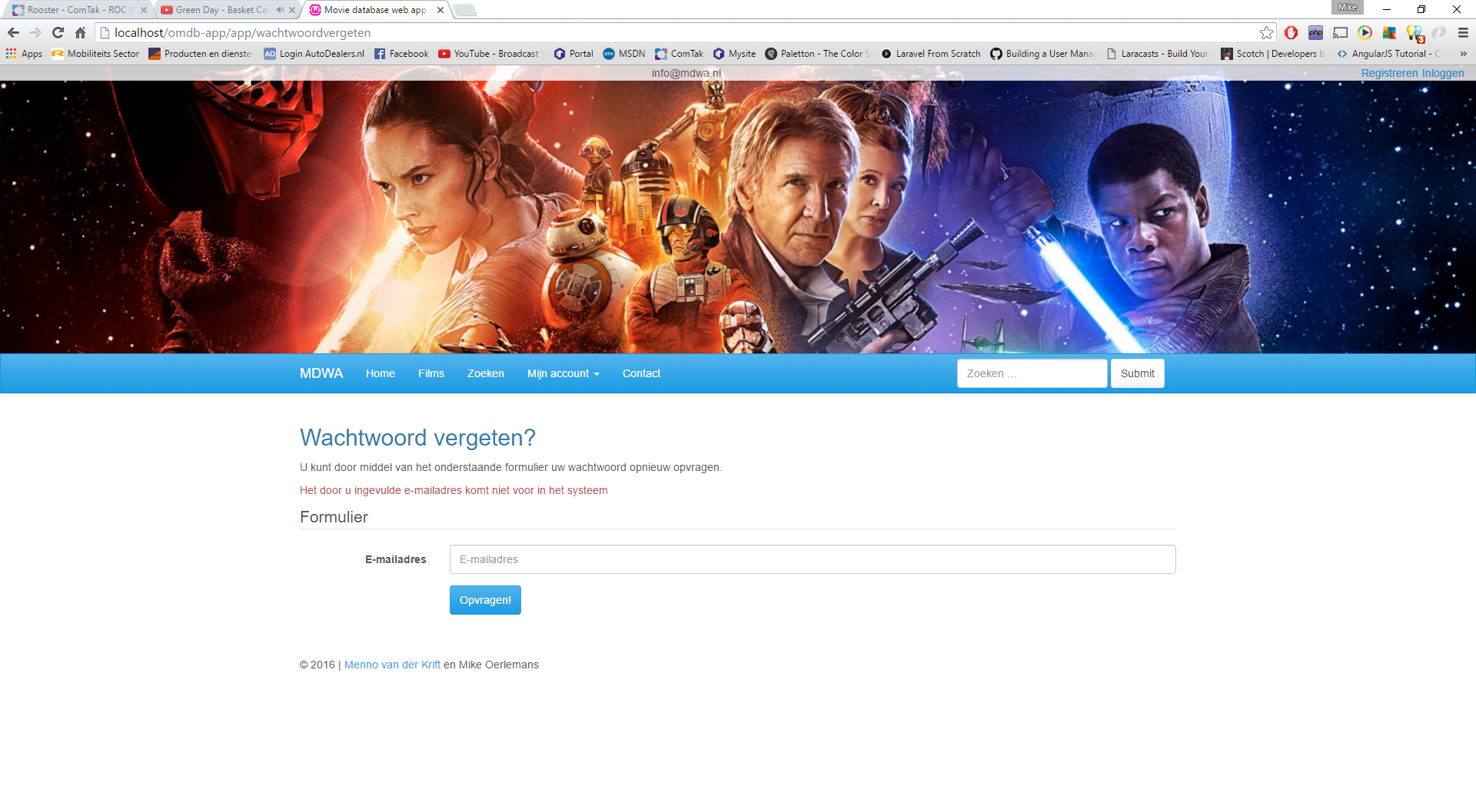

### Wachtwoord wijzigen

**Situatie 1**

Gebruiker vult de velden correct in, 2 identieke nieuwe wachtwoorden. Wachtwoord wordt succesvol gewijzigd.  
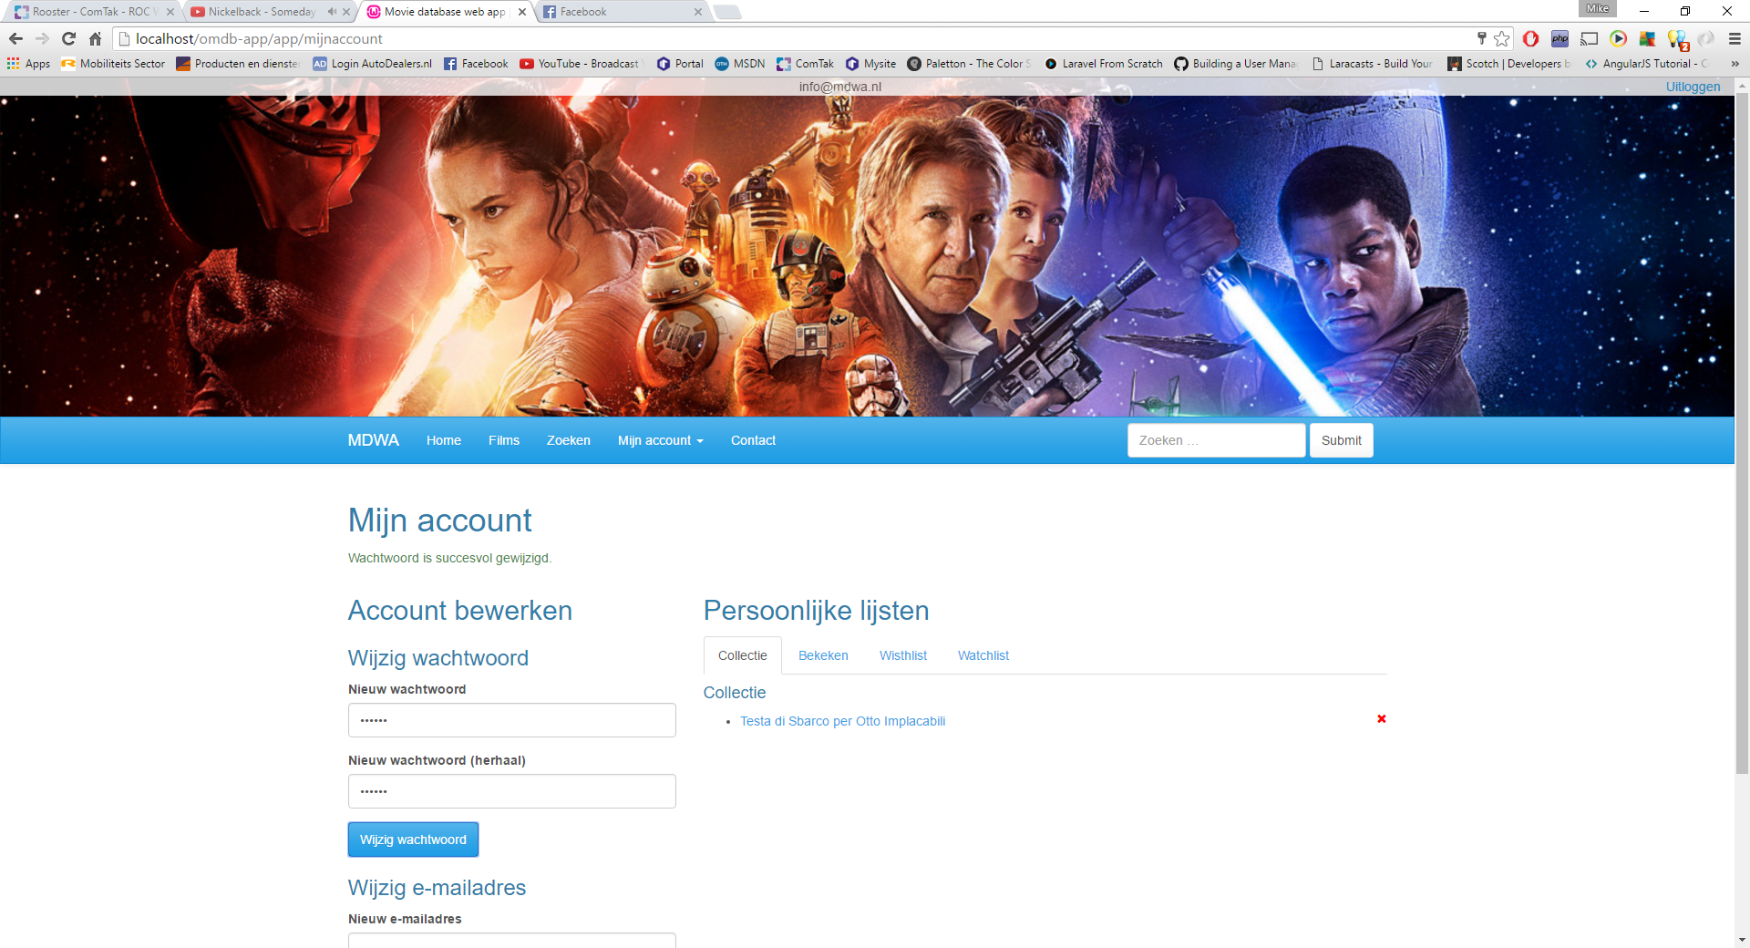

**Situatie 2**

Gebruiker vult een te kort wachtwoord. Gebruiker krijgt melding terug.

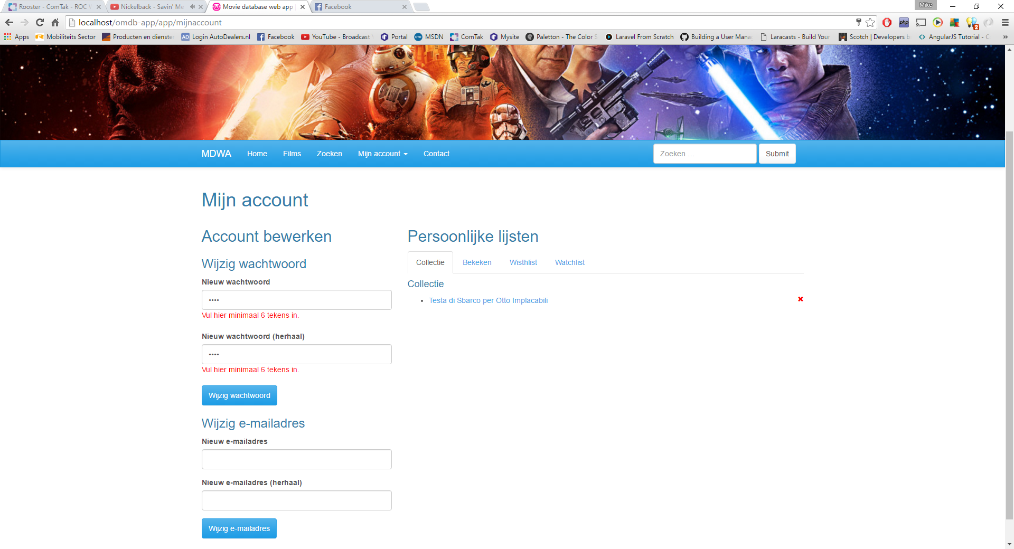

**Situatie 3**

Gebruiker vult niet 2 identieke wachtwoorden in. Gebruiker krijgt melding terug.

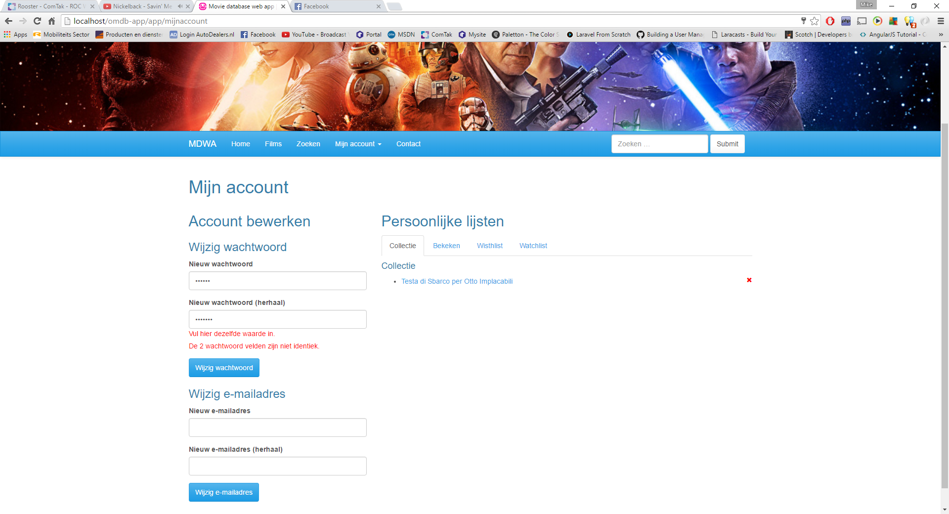

### E-mailadres wijzigen

**Situatie 1**

Gebruiker vult de gegevens correct in en het e-mailadres wordt succesvol gewijzigd.  
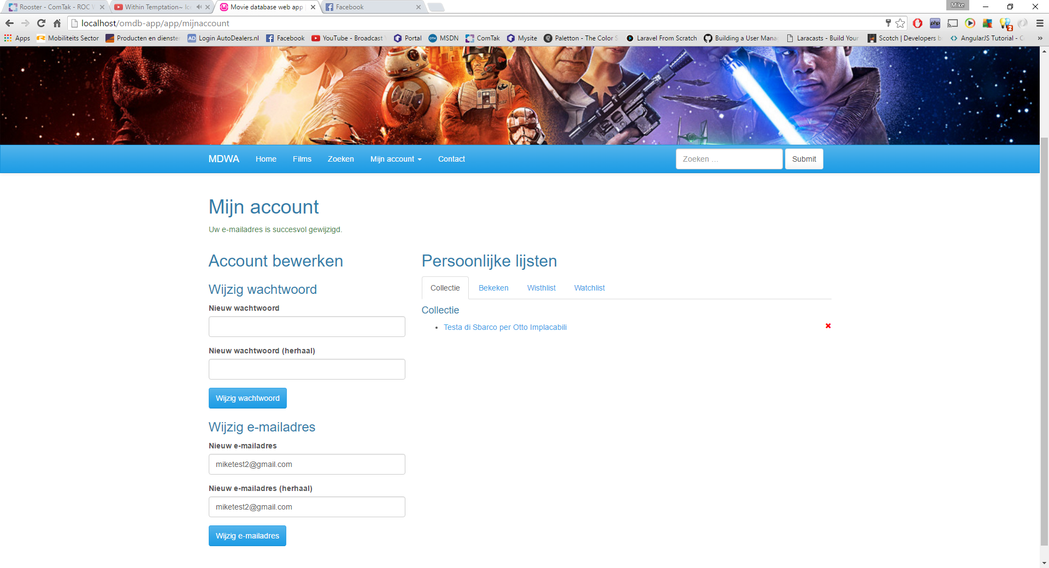

**Situatie 2**

Gebruiker vult een ongeldig e-mailadres in. Gebruiker krijgt foutmelding terug.  
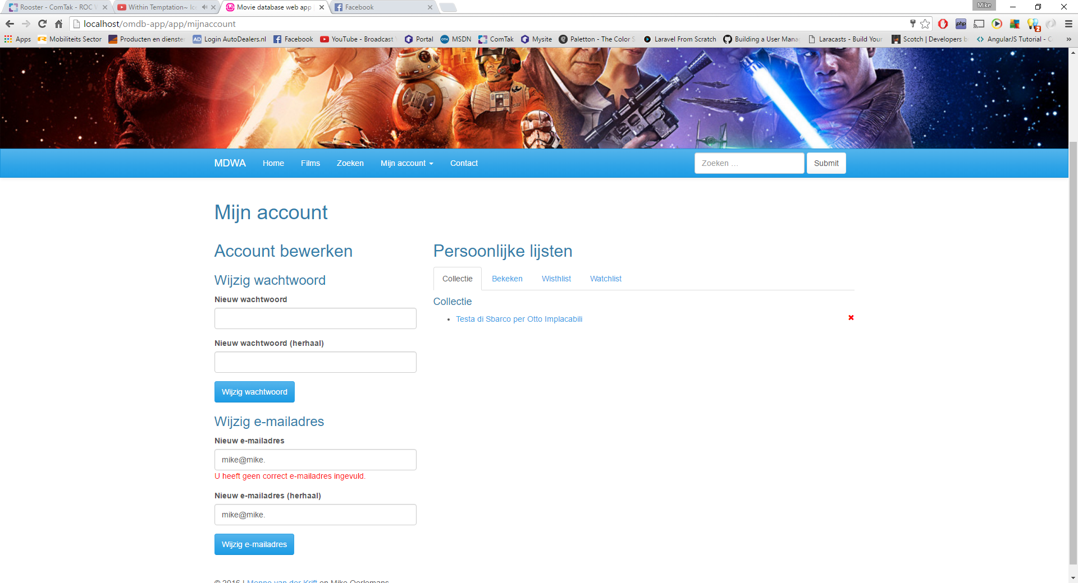

**Situatie 3**

Gebruiker vult niet 2 identieke e-mailadressen in. Gebruiker krijgt foutmelding terug.  
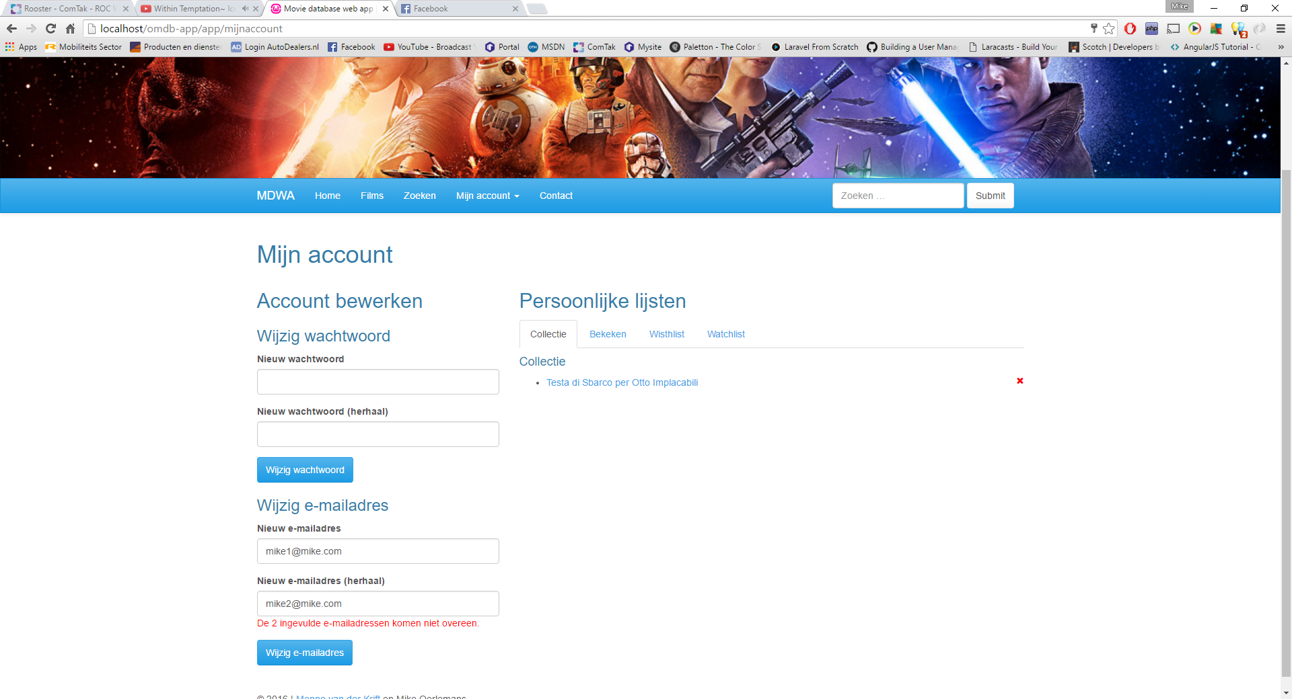

### Film opzoeken met snel zoeken

**Situatie 1**

Gebruiker zoekt zonder zoekterm in te voeren. Gebruiker krijgt melding terug dat er geen zoekresultaten zijn gevonden.  
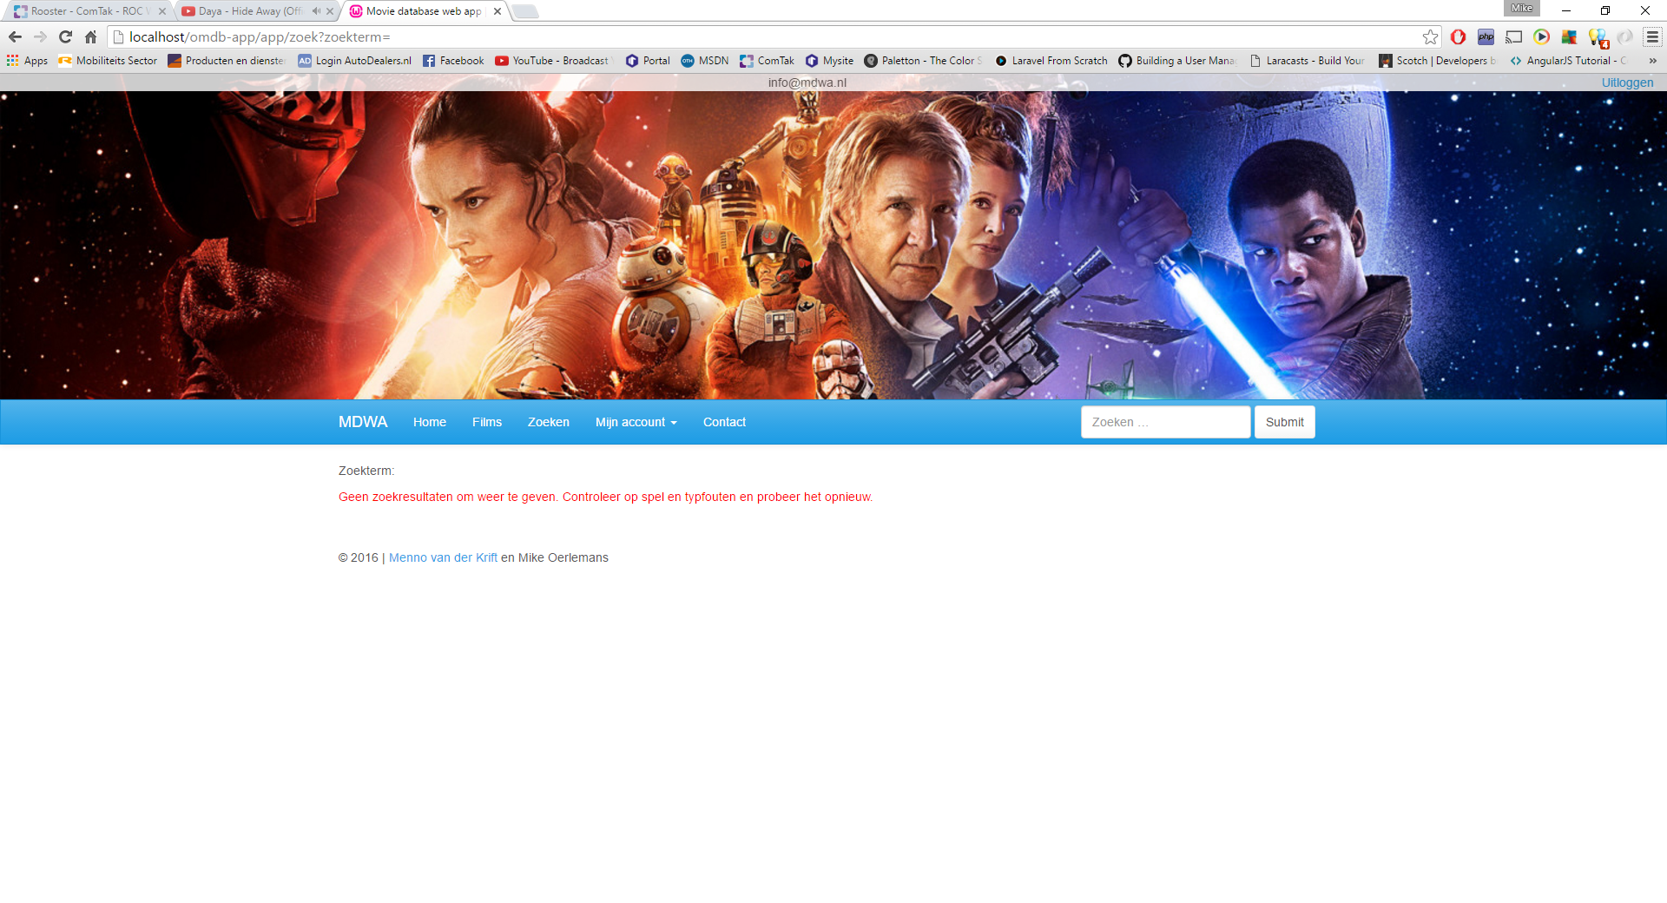

**Situatie 2**

Gebruiker vult correcte zoekterm in. Gebruiker krijgt zoekresultaten terug.  
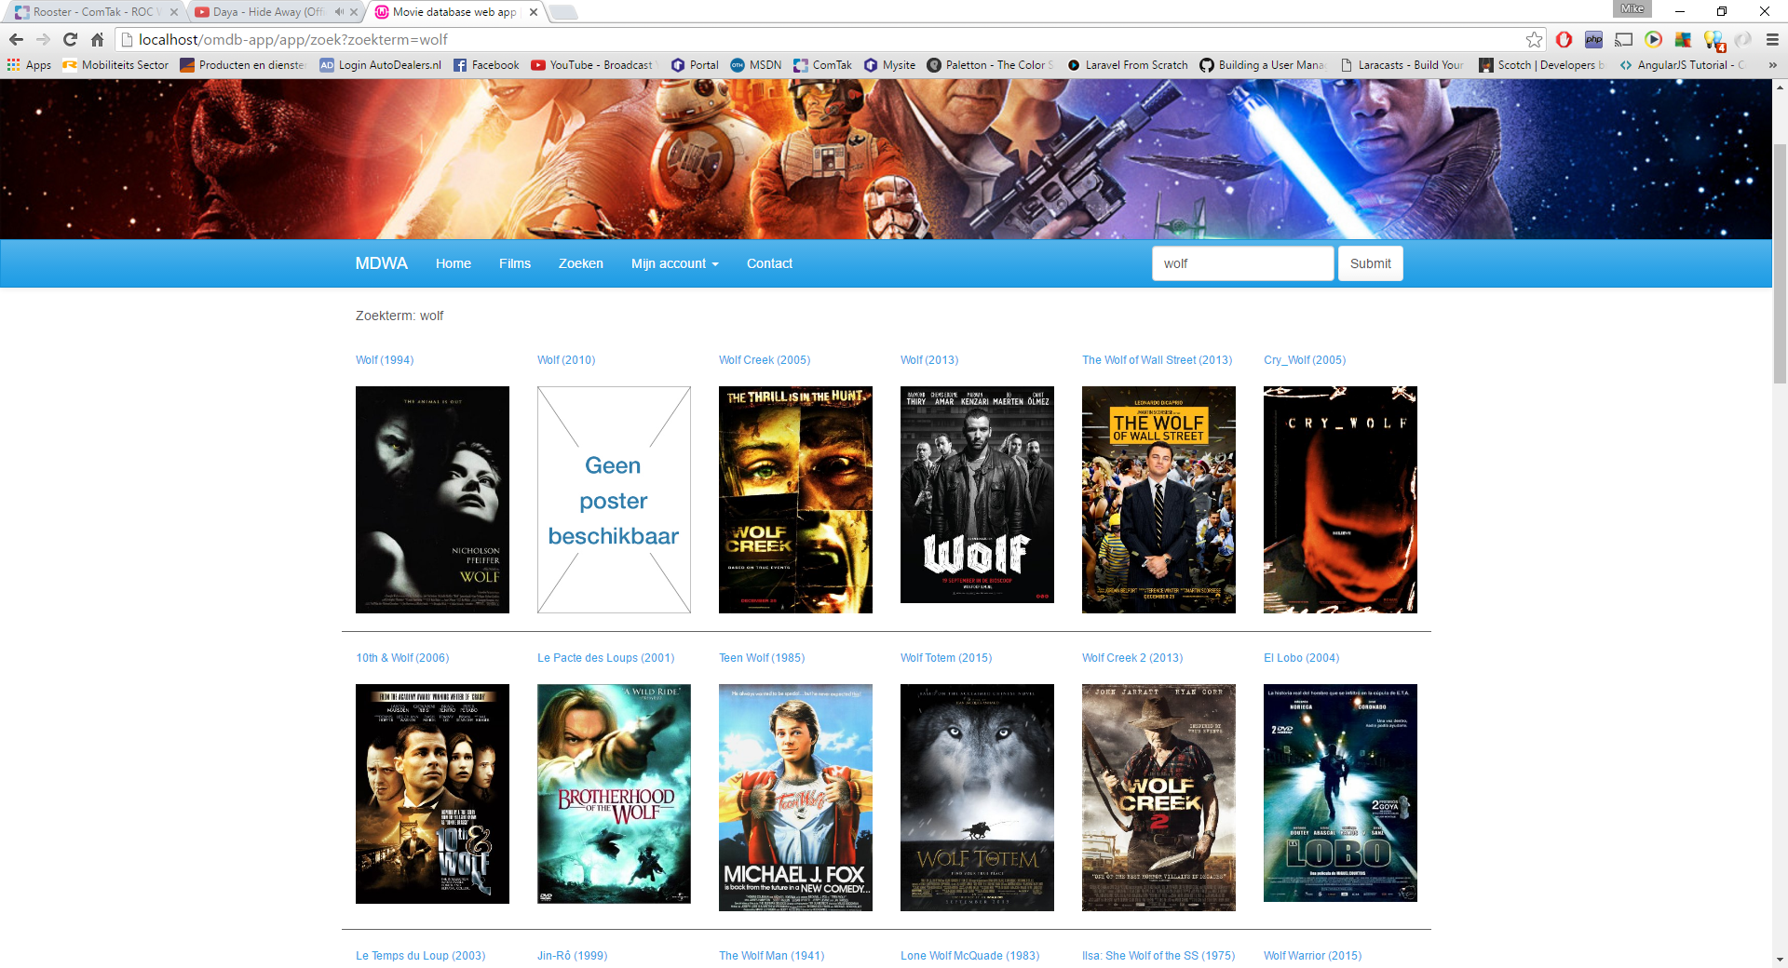

### Film toevoegen aan bekeken/collectie/wishlist/watchlist

**Situatie 1**

Gebruiker is ingelogd en voegt film toe aan een van zijn lijsten die er nog niet op stond. (Klikken op “bekeken”). Gebruiker krijgt succesvol melding terug.  
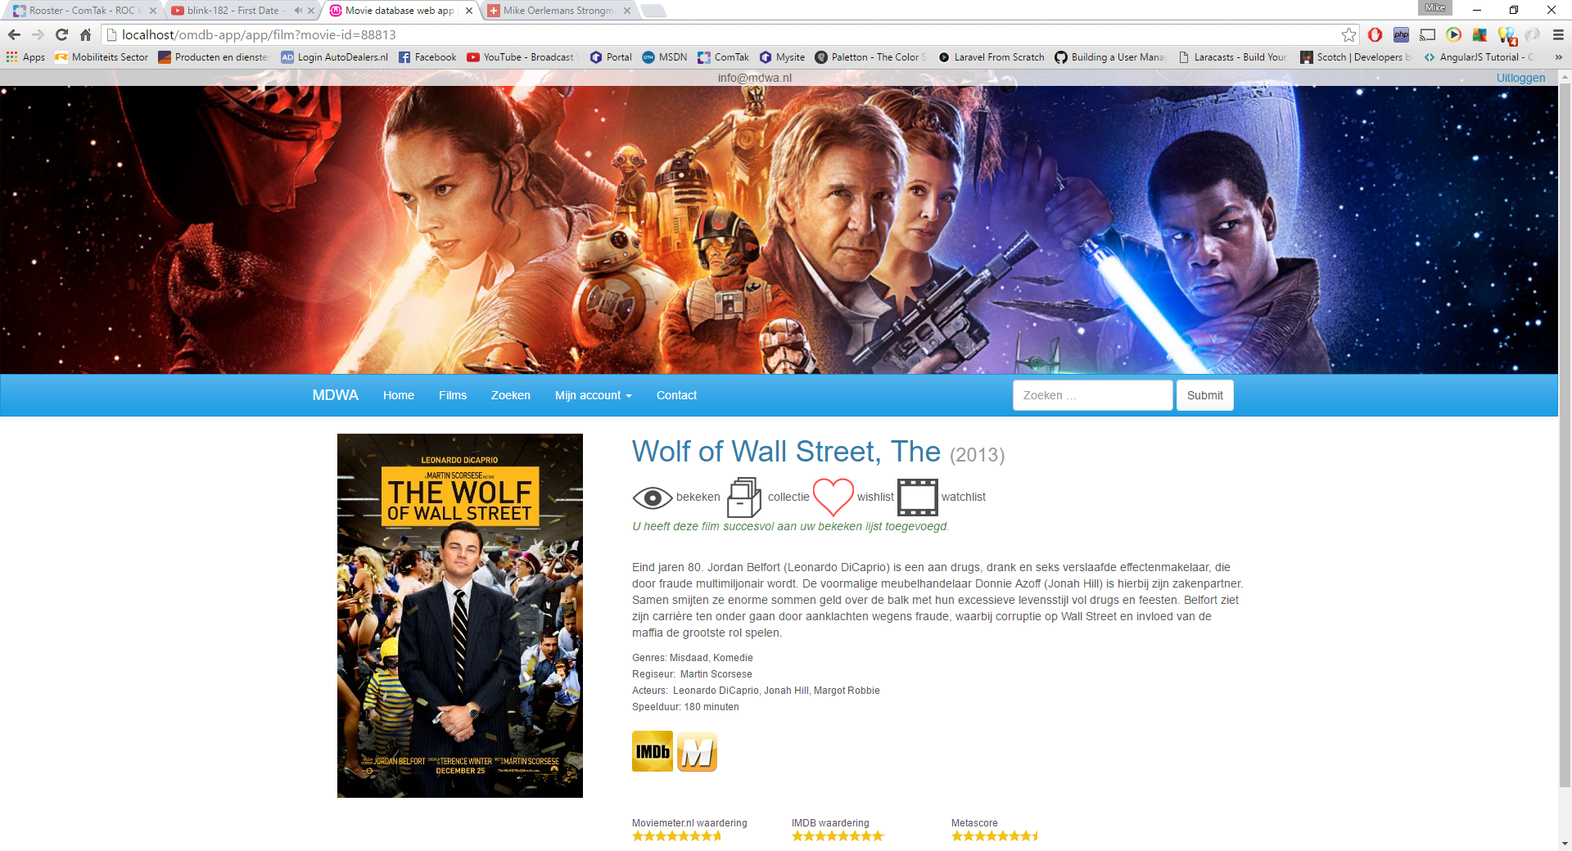  
  
**Situatie 2**

Gebruiker wil een film aan een van de lijsten toevoegen maar is niet ingelogd. Gebruiker krijgt foutmelding terug.  
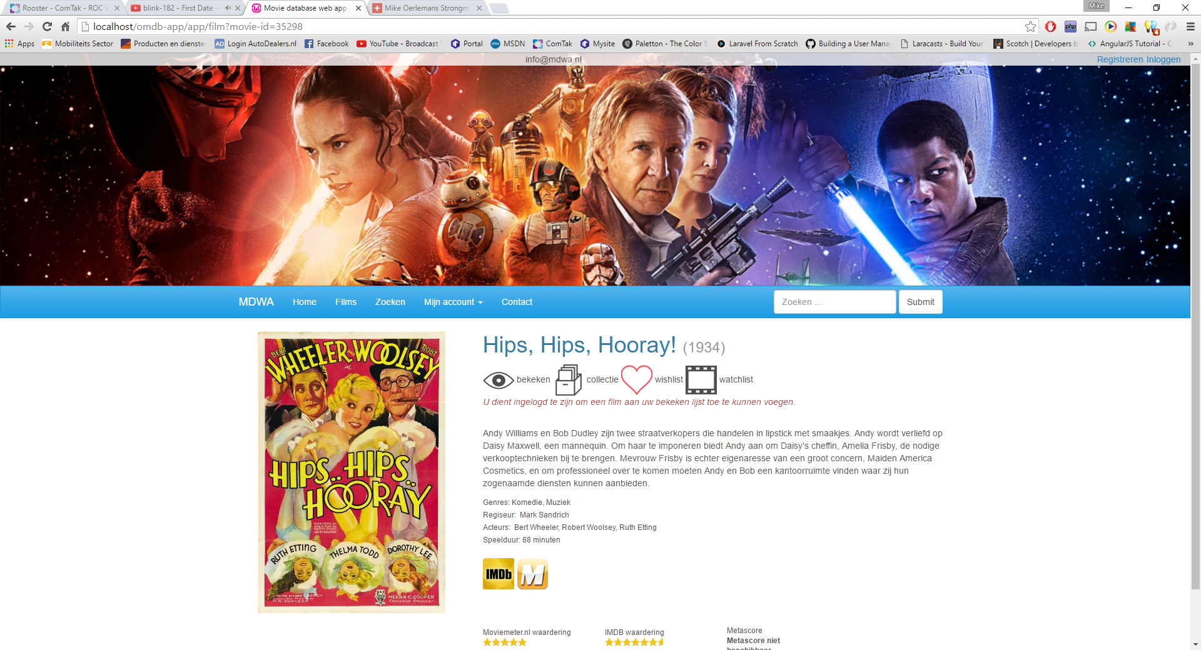

**Situatie 3**

Gebruiker heeft de film al aan een van zijn lijsten toegevoegd. Gebruiker krijgt foutmelding terug.  
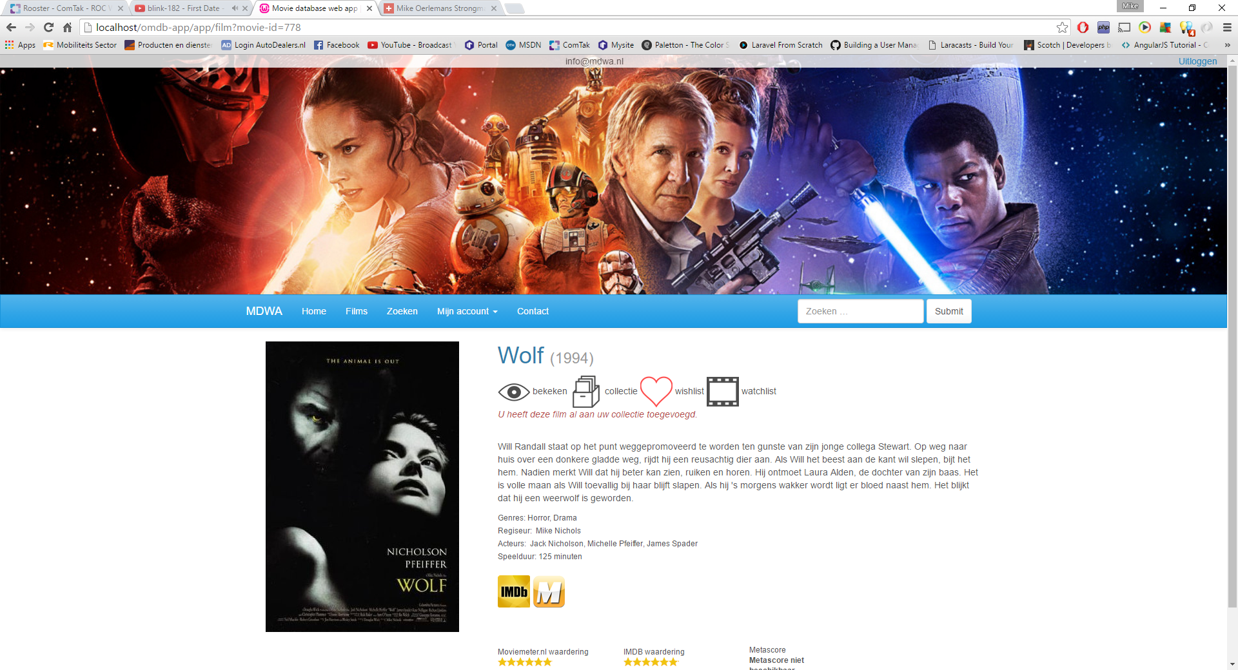

### Film verwijderen uit bekeken/collectie/wishlist/watchlist

**Situatie 1**

Gebruiker verwijdert film uit een van de lijsten door op het kruisje achter de film te klikken. Gebruiker krijgt melding terug van succesvolle actie.

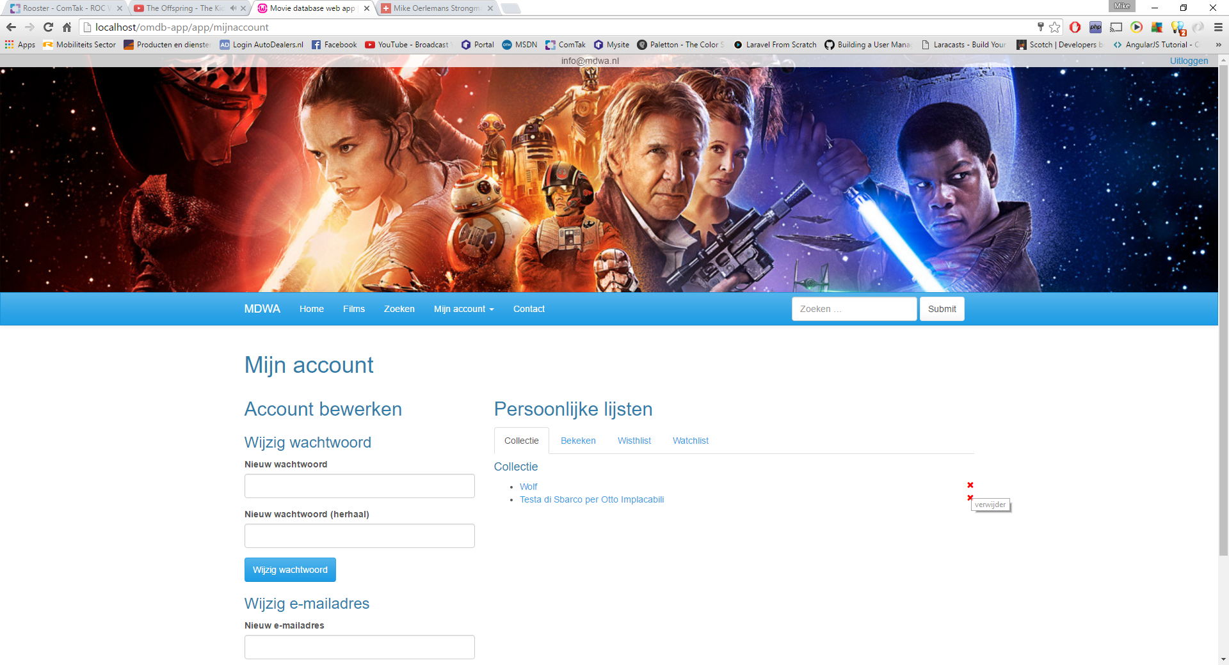  
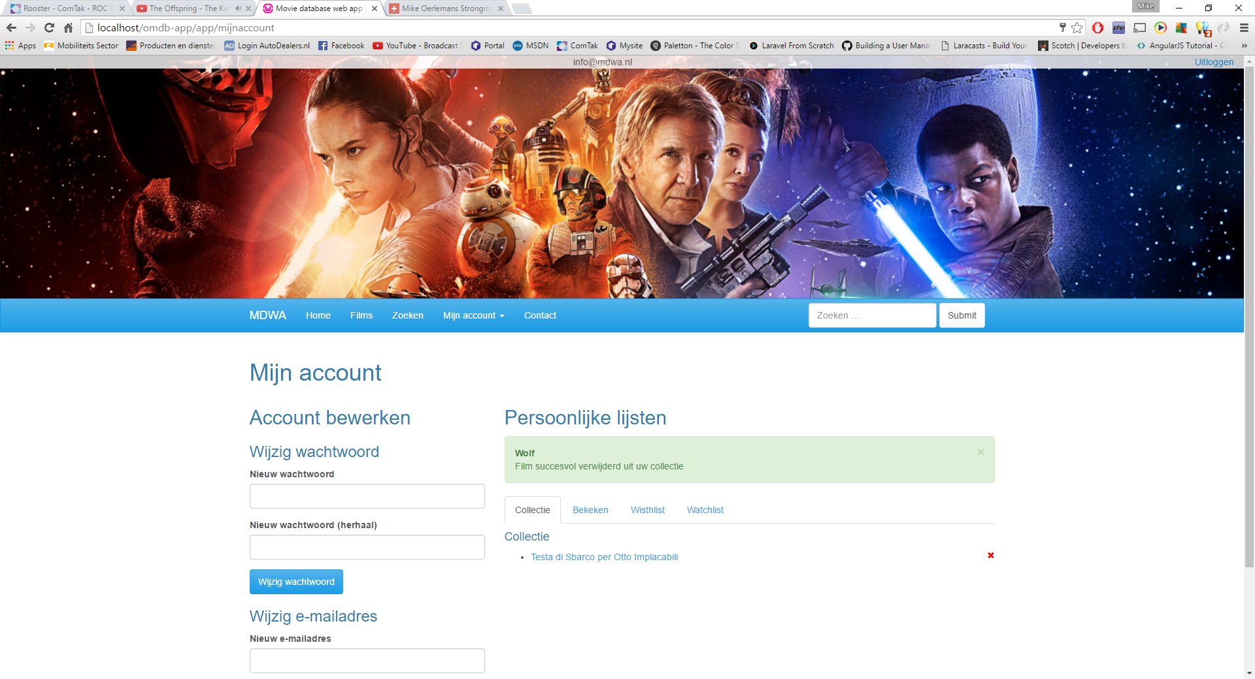

**Er zijn voor deze actie niet meer mogelijke situaties.**

### Film pagina bekijken

**Situatie 1**

Gebruiker klikt op homepage op 1 van de 10 willekeurig geplaatste films in de kolom rechts. Gebruiker komt op film pagina met meer details.  
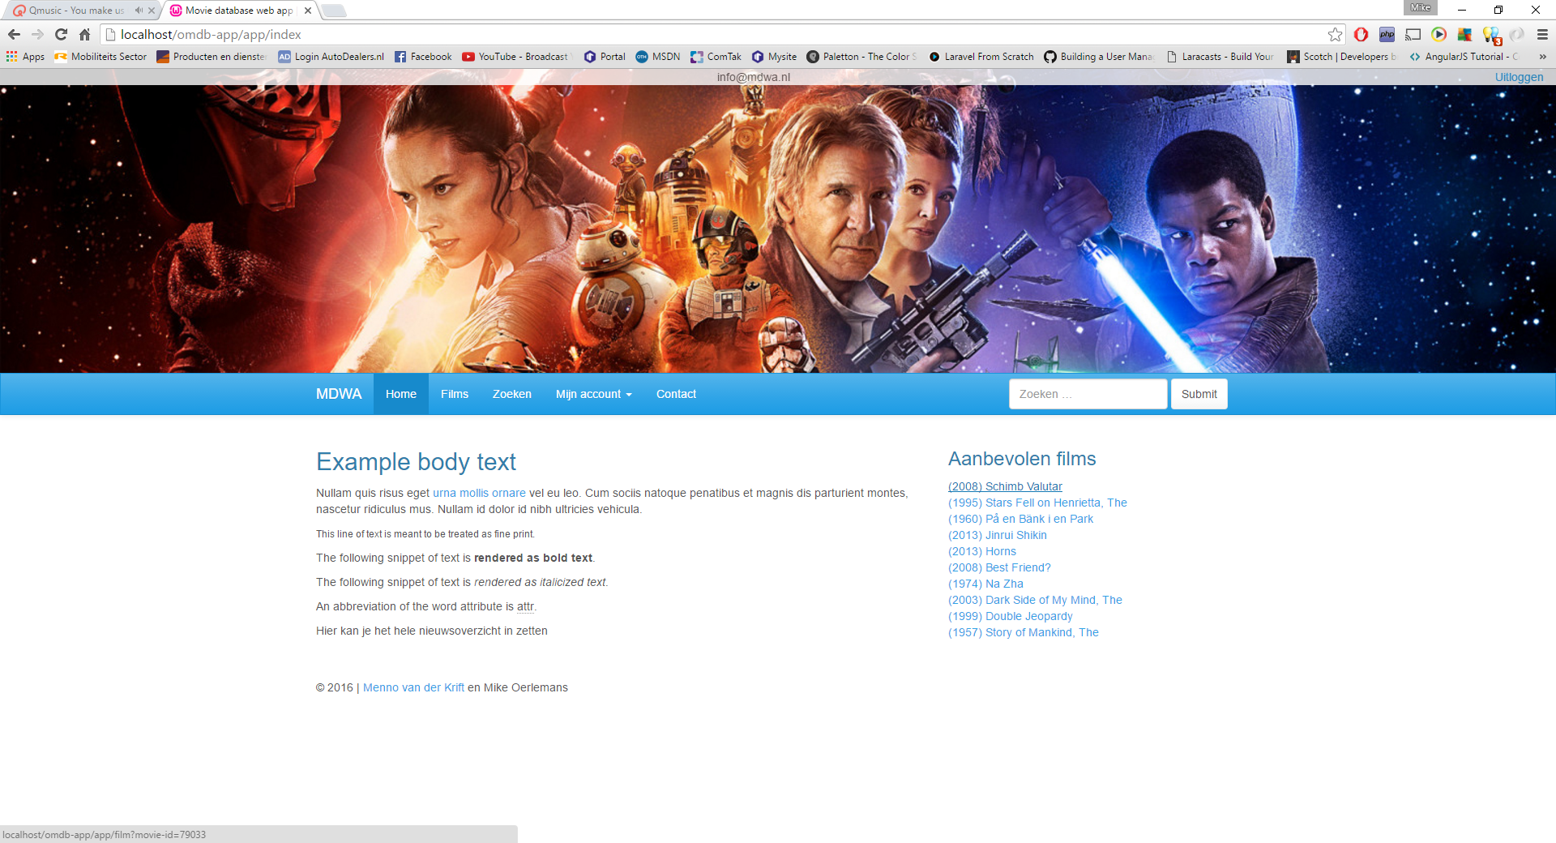  
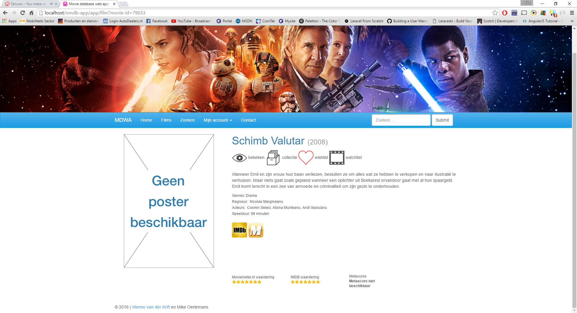

**Situatie 2**

Gebruiker gaat naar Films pagina in het menu en klikt daar één van de 4 suggesties aan. Gebruiker komt op film pagina met meer details.  
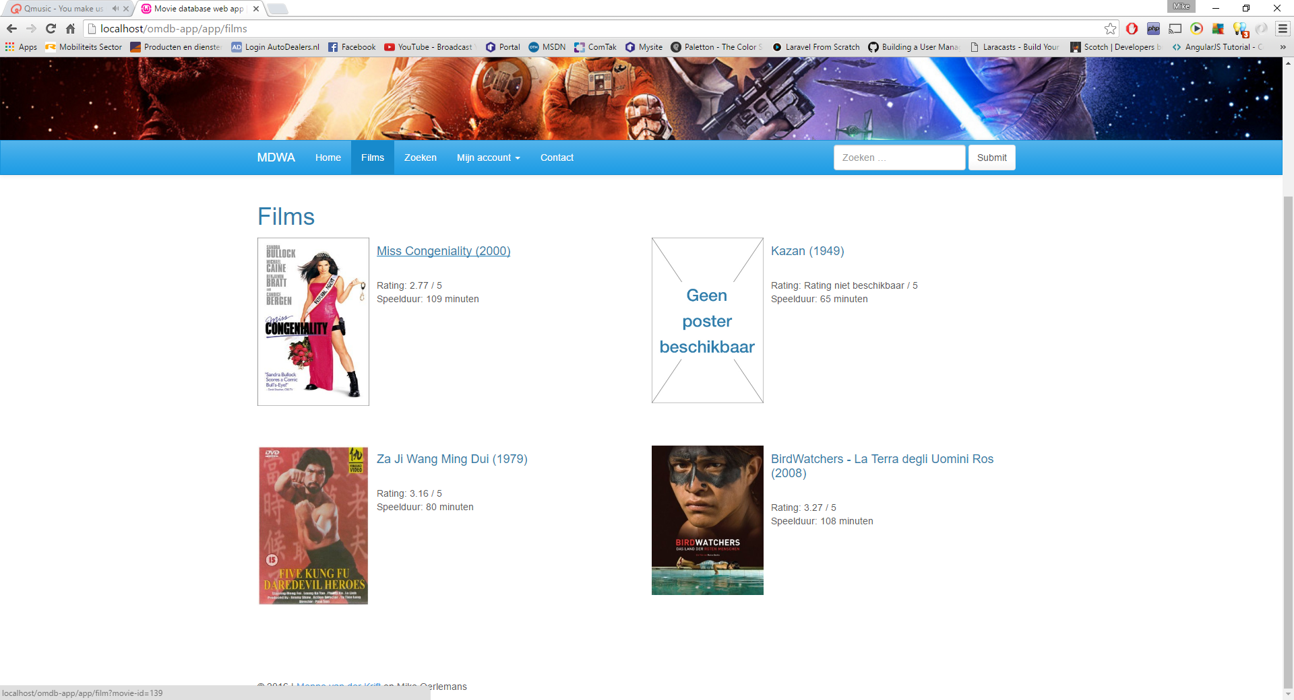

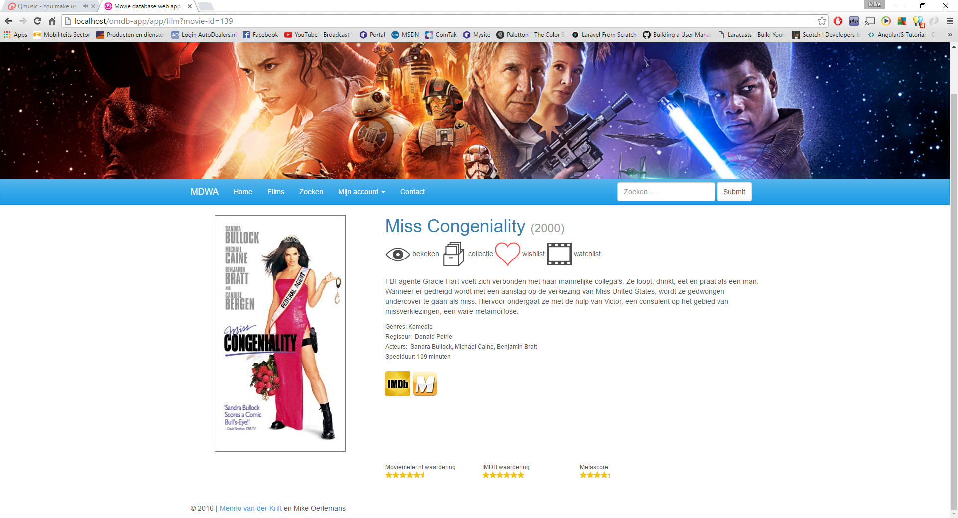

**Situatie 3**

Gebruiker klikt op één van de gevonden zoekresultaten. Gebruiker komt op film pagina met meer details.

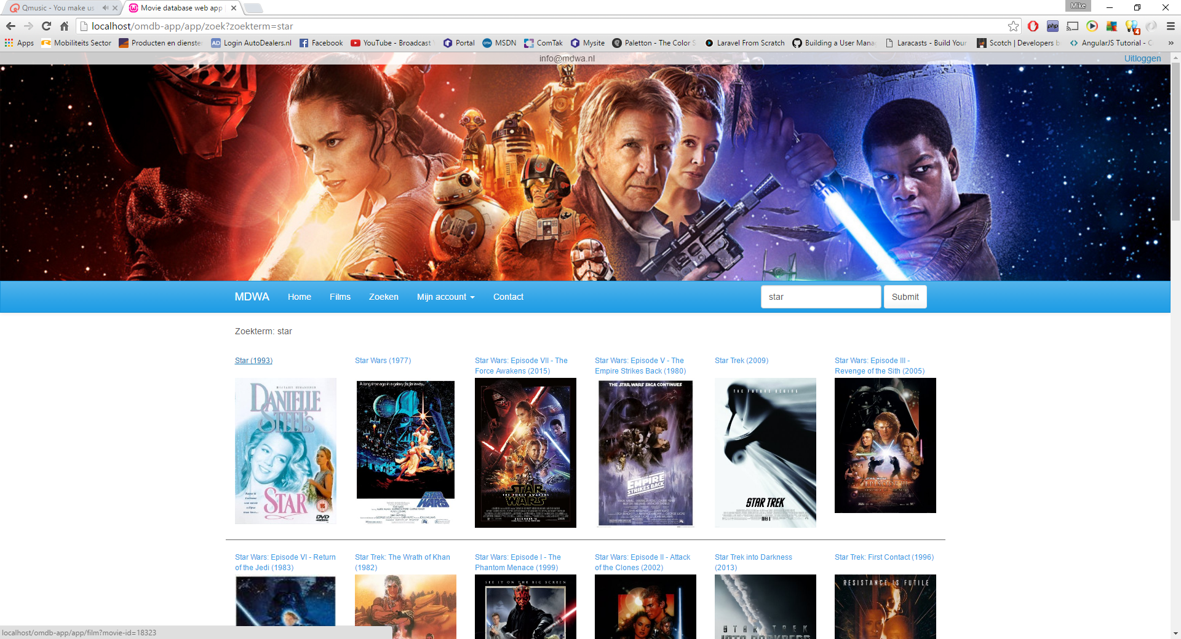

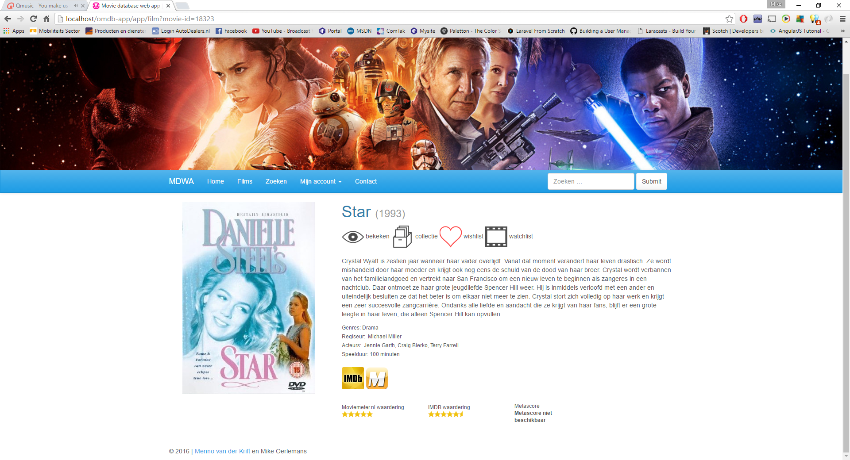

### Contact opnemen

**Situatie 1**

Gebruiker gaat naar contact pagina vanuit het menu. Gebruiker vult ongeldig e-mailadres in en krijgt foutmelding terug.  
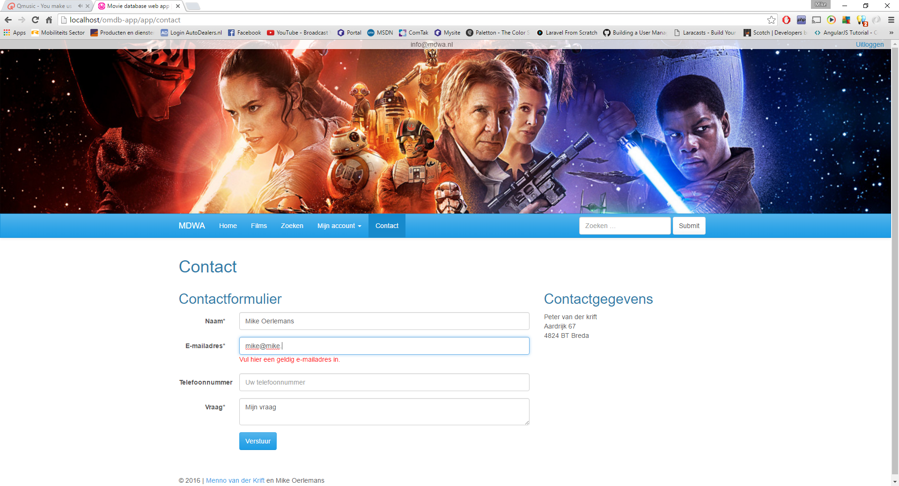

**Situatie 2**

Gebruiker vult een te korte naam in. Gebruiker krijgt een foutmelding terug.  
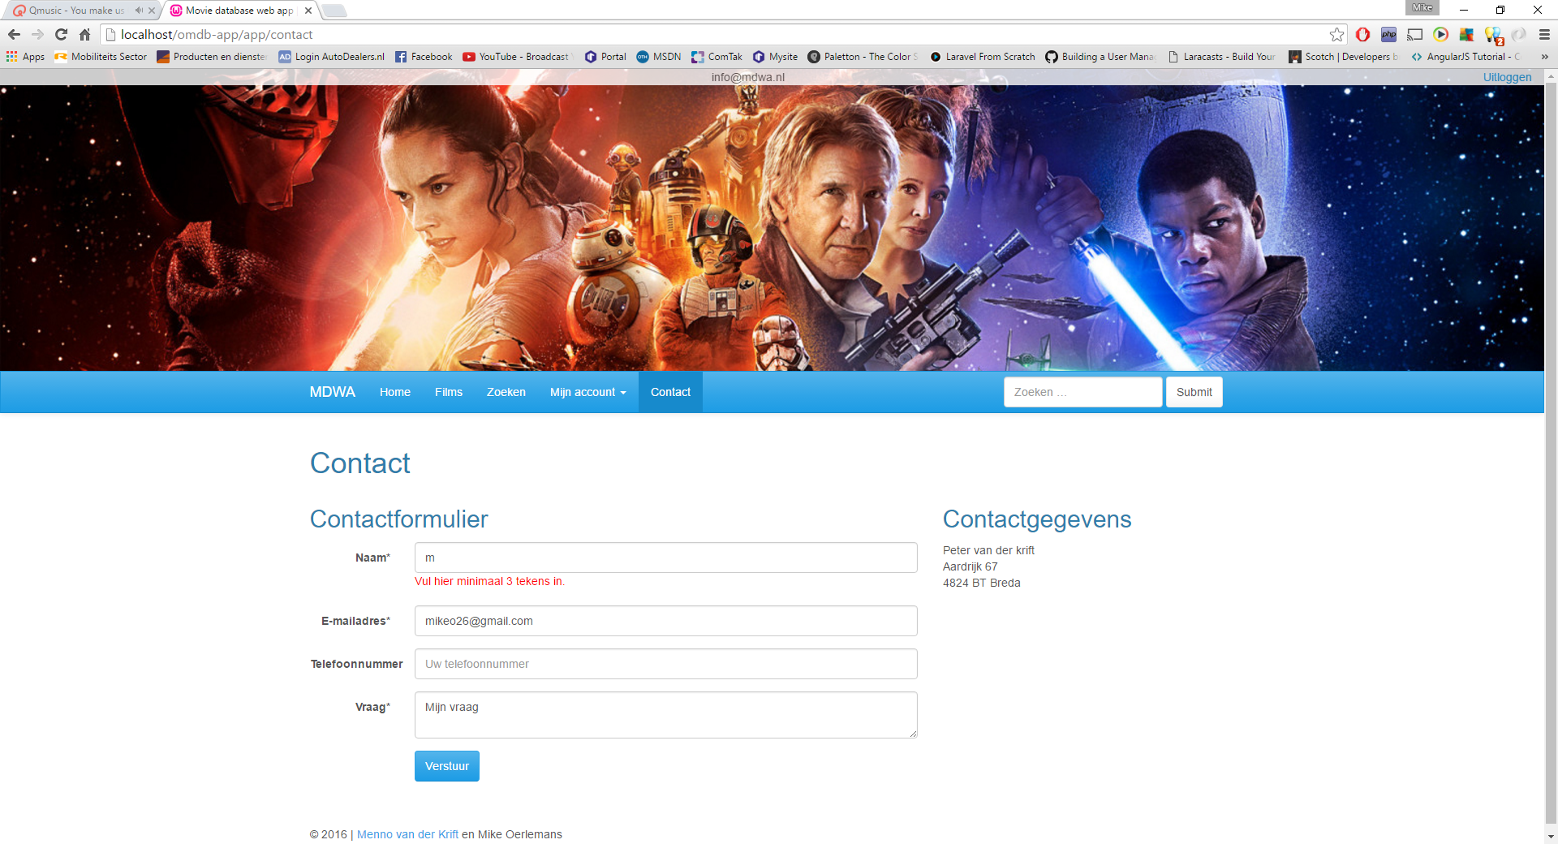

**Situatie 3**

Gebruiker vult een te korte vraag in. Gebruiker krijgt foutmelding terug.  
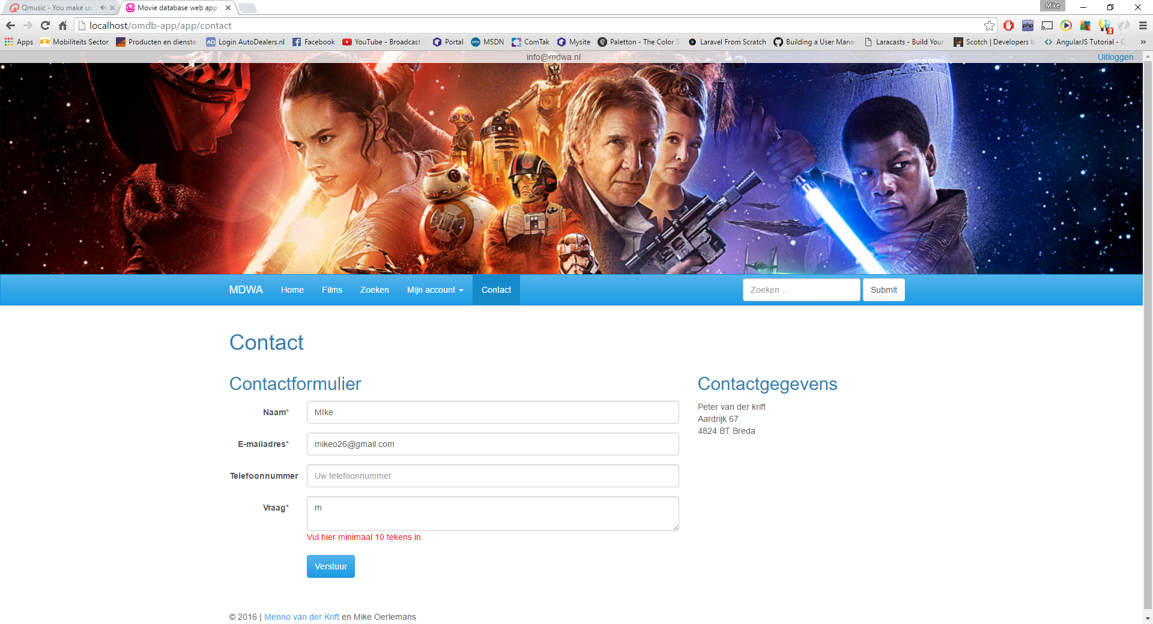

**Situatie 4**

Gebruiker vult alle gegevens correct in. Het contactformulier wordt succesvol verzonden en de gebruiker krijgt een succes bericht terug.

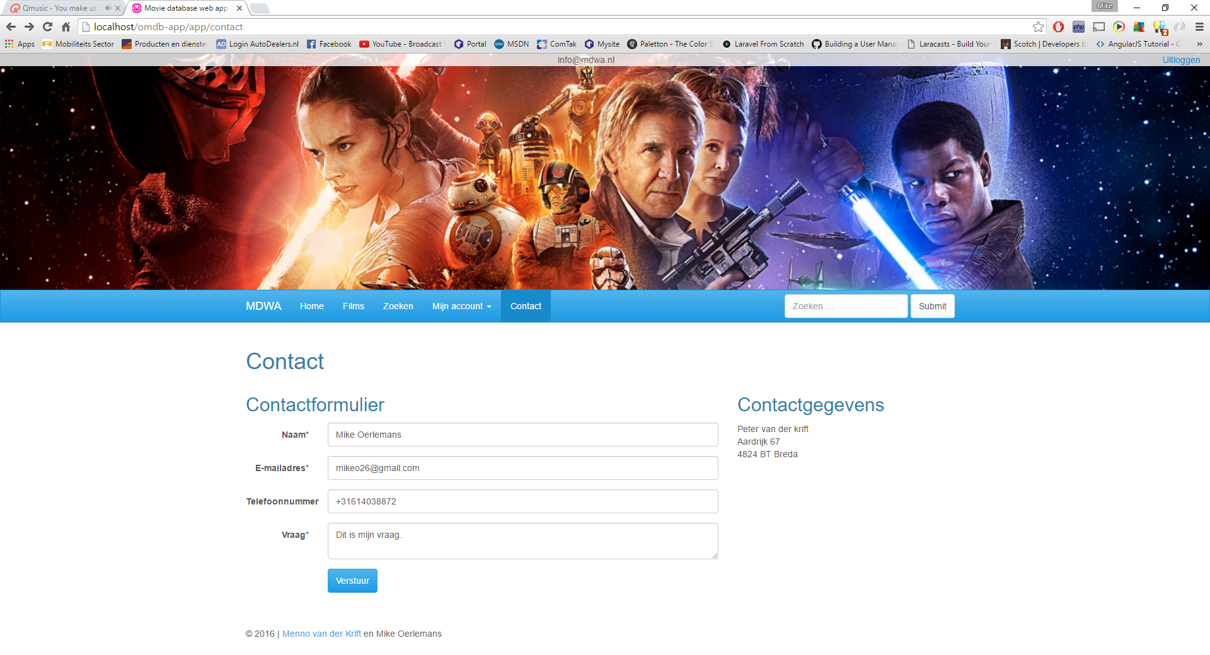  
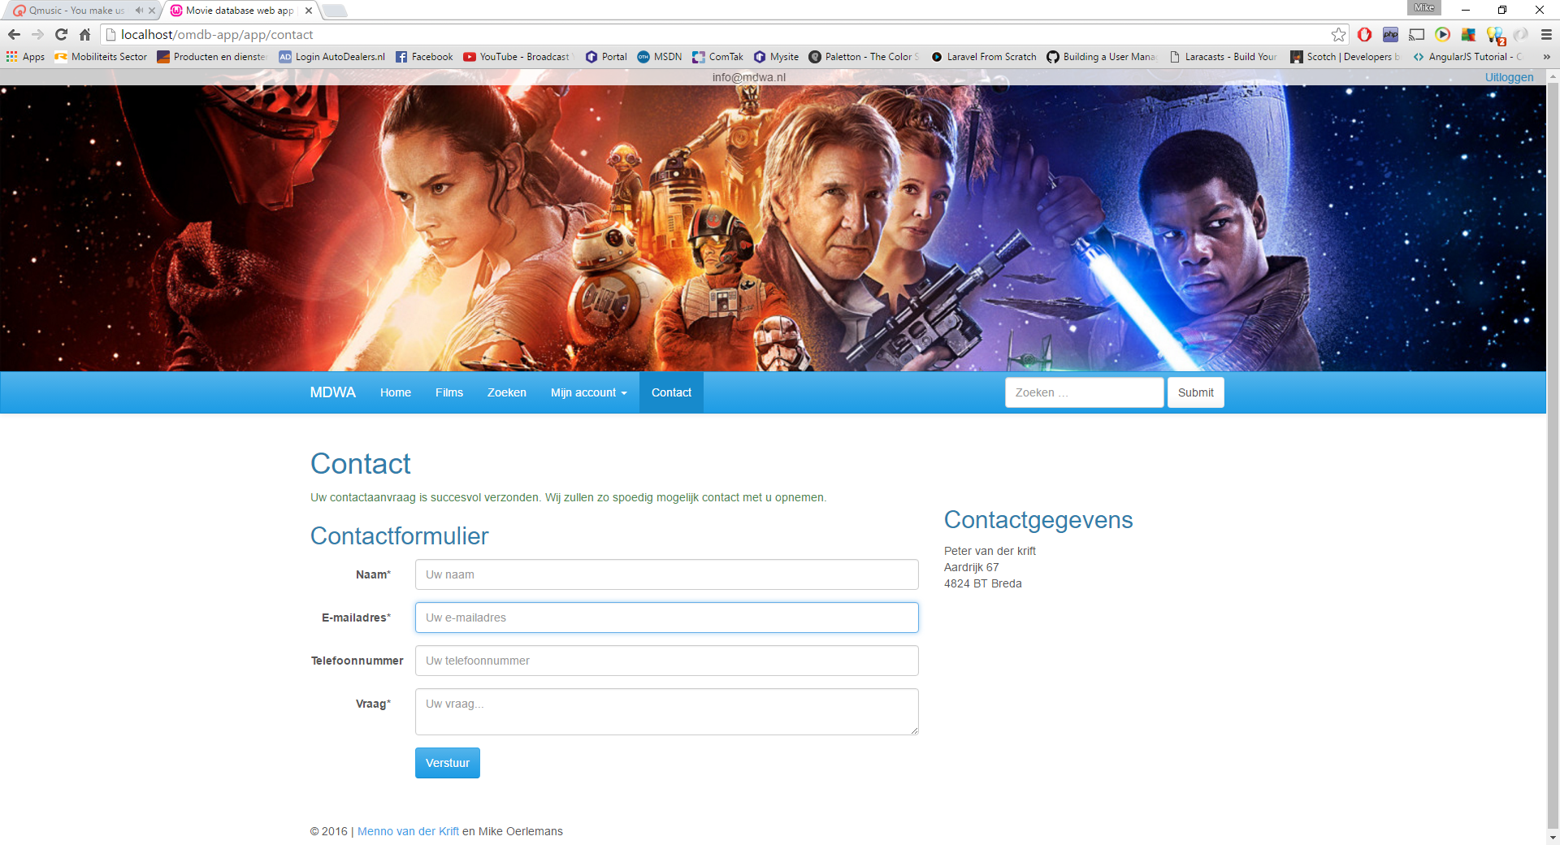

### Uitloggen

**Situatie 1**

Gebruiker logt uit door bovenaan de website op de link “uitloggen” te klikken. Gebruiker is succesvol uitgelogd en wordt doorverwezen naar de homepage.